**Thẻ 1**

**TRƯỜNG CAO ĐẲNG FPT POLYTECHNIC**

**------------oOo-----------**



BÁO CÁO DỰ ÁN TỐT NGHIỆP

**WEBSITE HỖ TRỢ HỌC TẬP VÀ QUẢN LÝ HỌC VIÊN TRUNG TÂM TIẾNG TRUNG EDUCORE**

| **Giảng viên hướng dẫn :** | Nguyễn Chí Hiếu |  |
| --- | --- | --- |
| **Chuyên ngành :** | Lập trình Web |  |
| **Nhóm thực hiện :** | No Sleep (HNA_5) |  |
| **Thành viên :** | Dương Tùng Anh | PN00110 |
|  | Hoàng Tuấn Anh | PN00019 |
|  | Hồ Đức | PN00123 |
|  | Phạm Linh Chi | PN00026 |
|  | Trần Duy Hải | PN00011 |
|  | Nguyễn Đức Duy | PN00027 |

**Ninh Bình, 07/2025**

# LỜI CẢM ƠN

Trong thời gian làm đồ án tốt nghiệp, nhóm đã nhận được nhiều sự giúp đỡ, quan tâm đóng góp ý kiến và chỉ bảo nhiệt tình của thầy cô giáo, gia đình và bạn bè đã giúp nhóm hoàn thiện đồ án tốt nghiệp.

Trước tiên nhóm chúng em xin gửi tới các thầy cô trong trường Cao đẳng FPT Polytechnic Hà Nam lời chúc sức khỏe và lời cảm ơn chân thành. Với sự quan tâm, chỉ bảo của thầy cô đã tạo điều kiện cho nhóm trong suốt quá trình học tập và hoàn thành đồ án tốt nghiệp lần này.

Đặc biệt nhóm xin gửi lời cảm ơn chân thành nhất đến thầy Nguyễn Chí Hiếu đã trực tiếp tận tình hướng dẫn cũng như nhận xét và giúp đỡ nhóm trong suốt quá trình hoàn thiện đồ án tốt nghiệp.

Nhóm cũng xin chân thành cảm ơn đến Ban giám hiệu trường Cao đẳng FPT Polytechnic Hà Nam cùng các thầy cô ngành Công nghệ thông tin đã tạo điều kiện tốt nhất trong suốt quá trình học tập và hoàn thiện đồ án.

Với điều kiện thời gian cũng như kinh nghiệm còn hạn chế của một sinh viên, đồ án này không tránh khỏi những thiếu sót. Nhóm rất mong nhận được sự giúp đỡ của thầy cô và các bạn để hoàn thiện hơn đồ án của mình.

Nhóm xin chân thành cảm ơn!

|  | *Ninh Bình, ngày 21 tháng 08 năm 2025*  **Nhóm thực hiện** |
| --- | --- |

# 

# TÓM TẮT

Đồ án “Xây Dựng Website Hỗ Trợ Học Tập Và Quản Lý Học Viên Trung Tâm Tiếng Trung EduCore” nhằm tạo ra một nền tảng trực tuyến hiện đại giúp nâng cao hiệu quả quản lý và giảng dạy tại trung tâm ngoại ngữ. Hệ thống được thiết kế với giao diện thân thiện, tích hợp các chức năng quản lý lớp học, học viên, bài giảng, bài tập, điểm số, hỗ trợ giáo viên tạo bài tập, kiểm tra và theo dõi tiến độ học tập. Học viên có thể nộp bài, làm bài kiểm tra trực tuyến, nhận thông báo và tương tác qua hệ thống bình luận, chat.

Đồ án gồm 4 chương:

* **Chương 1:** Giới thiệu Trung tâm Tiếng Trung Hanxian – đơn vị khảo sát triển khai, trình bày thực trạng quản lý học tập, mục tiêu xây dựng hệ thống và công nghệ sử dụng (PHP, Laravel, MySQL, HTML, CSS, Bootstrap, Livewire).
* **Chương 2:** Khảo sát thực tế, phân tích và thiết kế hệ thống theo hướng đối tượng với sơ đồ use case, hoạt động, trình tự, và lớp; xác định các chức năng chính và mối quan hệ giữa các thành phần.
* **Chương 3:** Thiết kế cơ sở dữ liệu và xây dựng hệ thống theo mô hình MVC. Trình bày chi tiết về các bảng dữ liệu, khóa chính – khóa ngoại và các module chức năng chính sử dụng Laravel.
* **Chương 4:** Kiểm thử và đánh giá hệ thống, phân tích ưu điểm, hạn chế và định hướng phát triển như tích hợp học liệu số, lịch học cá nhân hoặc kết nối nền tảng học trực tuyến.

**Kết quả:** Hệ thống EduCore vận hành ổn định, đáp ứng tốt các yêu cầu quản lý học tập – giảng dạy, có giao diện dễ sử dụng và tương thích nhiều thiết bị. Hệ thống đã được kiểm thử thực tế tại trung tâm và nhận phản hồi tích cực.

***Từ khóa:*** *Giáo dục, quản lý học sinh, bài tập trực tuyến, hệ thống học tập, EduCore.*

# 

# LỜI MỞ ĐẦU

Ngày nay, với sự phát triển mạnh mẽ của công nghệ thông tin, các ứng dụng công nghệ đang ngày càng được áp dụng rộng rãi trong mọi lĩnh vực của đời sống, từ nghiên cứu khoa học kỹ thuật đến giáo dục, y tế, thương mại,... Đặc biệt, trong thời đại công nghệ 4.0 đang bùng nổ trên toàn cầu, Việt Nam cũng không nằm ngoài xu hướng đó. Tin học ngày càng giữ vai trò quan trọng trong công tác quản lý, giảng dạy và hỗ trợ học tập, góp phần hiện đại hóa quy trình đào tạo, nâng cao hiệu quả và chất lượng giáo dục.

Song song với nhu cầu học tập ngày càng cao của xã hội hiện đại, nhu cầu học ngoại ngữ – đặc biệt là Tiếng Trung Quốc – đang ngày càng trở nên phổ biến. Tiếng Trung không chỉ là ngôn ngữ của một quốc gia có nền kinh tế lớn mạnh mà còn là một công cụ hữu ích giúp người học mở rộng cơ hội nghề nghiệp và giao lưu văn hóa. Từ đó kéo theo sự phát triển mạnh mẽ của các trung tâm đào tạo tiếng Trung trên cả nước. Việc áp dụng công nghệ thông tin vào việc quản lý và hỗ trợ học tập tại các trung tâm Tiếng Trung sẽ mang lại nhiều lợi ích thiết thực, giúp học viên và giáo viên dễ dàng kết nối, theo dõi quá trình học tập, và cải thiện chất lượng đào tạo.

Qua quá trình khảo sát thực tế tại một số trung tâm đào tạo ngoại ngữ, kết hợp với những kiến thức đã được học trong suốt quá trình học tập tại trường, nhóm đã quyết định chọn đề tài: “Xây dựng Website hỗ trợ học tập và quản lý học viên Trung tâm Tiếng Trung EduCore” làm đồ án tốt nghiệp của mình, dưới sự hướng dẫn tận tình của thầy Nguyễn Chí Hiếu, giảng viên ngành Công nghệ thông tin – Cao đẳng FPT Polytechnic Hà Nam.

Trong thời gian học tập và rèn luyện tại trường, nhóm đã được trang bị nền tảng kiến thức từ lý thuyết đến thực hành. Tuy nhiên, do kiến thức còn hạn chế và kinh nghiệm thực tế còn non nớt, nên trong quá trình thực hiện đồ án không thể tránh khỏi những thiếu sót. Nhóm rất mong nhận được sự góp ý và chỉ dẫn từ quý thầy cô và các bạn sinh viên để nội dung đồ án được hoàn thiện tốt hơn.

Nhóm xin chân thành cảm ơn!

# MỤC LỤC

**LỜI CẢM ƠN 1**

**TÓM TẮT 2**

**LỜI MỞ ĐẦU 3**

**MỤC LỤC 4**

**BẢNG KÝ HIỆU CÁC CỤM TỪ VIẾT TẮT 5**

**GIỚI THIỆU 7**

1. Lý do chọn đề tài 7

2. Mục tiêu của đề tài 7

3. Phạm vi và đối tượng của đề tài 8

4. Ý nghĩa thực tiễn của đề tài 9

**CHƯƠNG 1: GIỚI THIỆU ĐƠN VỊ TRIỂN KHAI BÀI TOÁN 10**

1.1. Giới thiệu đơn vị 10

1.2. Bài toán số hoá các quy trình tại Trung tâm tiếng Trung Hanxian 14

1.3. Thu thập yêu cầu người dùng 15

1.4. Phân tích quy trình, thực trạng tại Trung tâm Hanxian 21

1.5. Công cụ và công nghệ sử dụng 24

1.6. Các thành viên tham gia 25

**CHƯƠNG 2: PHÂN TÍCH VÀ THIẾT KẾ HỆ THỐNG 26**

2.1. Danh sách các tác nhân (actor) 26

2.2. Biểu đồ Use Case tổng quát 26

2.3. Biểu đồ Use Case phân rã 27

2.4. Ma trận phân quyền 35

2.5. Đặc tả Use Case 36

2.6. Biểu đồ hoạt động 50

**CHƯƠNG 3: THIẾT KẾ CƠ SỞ DỮ LIỆU VÀ XÂY DỰNG HỆ THỐNG 58**

3.1. Thiết kế cơ sở dữ liệu 58

3.2. Giới thiệu mô hình MVC và Laravel 82

3.3. Xây dựng các module chức năng 82

3.4. Giao diện người dùng 83

**CHƯƠNG 4: KIỂM THỬ, ĐÁNH GIÁ VÀ ĐỊNH HƯỚNG PHÁT TRIỂN 119**

4.1. Kế hoạch và phương pháp kiểm thử 119

4.2. Kết quả kiểm thử các chức năng chính 119

4.3. Định hướng phát triển trong tương lai 120

**KẾT LUẬN 122**

# 

# BẢNG KÝ HIỆU CÁC CỤM TỪ VIẾT TẮT

| STT | Ký hiệu | Viết tắt | Giải thích |
| --- | --- | --- | --- |
| 1 | PHP | Personal Home Page | Là một [ngôn ngữ lập trình](https://vi.wikipedia.org/wiki/Ng%C3%B4n_ng%E1%BB%AF_l%E1%BA%ADp_tr%C3%ACnh) kịch bản hay một loại [mã lệnh](https://vi.wikipedia.org/w/index.php?title=M%C3%A3_l%E1%BB%87nh&action=edit&redlink=1) chủ yếu được dùng để phát triển các [ứng dụng](https://vi.wikipedia.org/wiki/%E1%BB%A8ng_d%E1%BB%A5ng_web) viết cho máy chủ, [mã nguồn mở](https://vi.wikipedia.org/wiki/Ph%E1%BA%A7n_m%E1%BB%81m_ngu%E1%BB%93n_m%E1%BB%9F). Nó rất thích hợp với [web](https://vi.wikipedia.org/wiki/Internet) và có thể dễ dàng nhúng vào trang [HTML](https://vi.wikipedia.org/wiki/HTML). |
| 2 | MySQL | My Structured Query | MySQL không phải là một ngôn ngữ truy vấn mà là một hệ quản lý cơ sở dữ liệu. Nó là phần mềm dùng để lưu trữ và quản lý cơ sở dữ liệu. |
| 3 | HTML | Hyper Text Markup Language | Là ngôn ngữ được thiết kế ra để tạo nên các trang web |
| 4 | CSS | Cascading Style Sheet | Trong tin học, các tập tin định kiểu theo tầng – dịch từ tiếng Anh là Cascading Style Sheets (CSS) – được dùng để miêu tả cách trình bày các tài liệu viết bằng ngôn ngữ HTML và XHTML |
| 5 | HSK | Hànyǔ Shuǐpíng Kǎoshì / 汉语水平考试 | Kỳ thi đánh giá năng lực tiếng Trung Quốc dành cho người học không phải là người bản ngữ |
| 6 | MVC | Model - View - Controller | Mô hình kiến trúc phần mềm chia ứng dụng thành 3 thành phần: Model (xử lý dữ liệu), View (giao diện người dùng), Controller (điều khiển luồng xử lý) |
| 7 | UC | Use Case | Ca sử dụng - mô tả cách người dùng tương tác với hệ thống để đạt được một mục tiêu cụ thể |
| 8 | ERD | Entity Relationship Diagram | Sơ đồ quan hệ thực thể - biểu diễn cấu trúc dữ liệu và mối quan hệ giữa các bảng trong cơ sở dữ liệu |
| 9 | PK | Primary Key | Khóa chính - trường hoặc tập hợp các trường xác định duy nhất một bản ghi trong bảng cơ sở dữ liệu |
| 10 | FK | Foreign Key | Khóa ngoại - trường trong bảng tham chiếu đến khóa chính của bảng khác, tạo liên kết giữa các bảng |
| 11 | ORM | Object-Relational Mapping | Kỹ thuật ánh xạ dữ liệu giữa hệ thống cơ sở dữ liệu quan hệ và ngôn ngữ lập trình hướng đối tượng |
| 12 | UI/UX | User Interface/User Experience | Giao diện người dùng/Trải nghiệm người dùng - thiết kế giao diện và tối ưu hóa trải nghiệm sử dụng |
| 13 | PC | Personal Computer | Máy tính cá nhân |
| 14 | iOS | iPhone Operating System | Hệ điều hành của Apple dành cho thiết bị di động (iPhone, iPad) |
| 15 | AI | Artificial Intelligence | Trí tuệ nhân tạo - công nghệ mô phỏng khả năng tư duy và học hỏi của con người |

# GIỚI THIỆU

## 1. Lý do chọn đề tài

Trong bối cảnh hiện nay, khi công nghệ thông tin ngày càng phát triển mạnh mẽ và đóng vai trò quan trọng trong hầu hết các lĩnh vực, ngành giáo dục cũng không nằm ngoài xu hướng đó. Việc ứng dụng các giải pháp công nghệ vào quá trình giảng dạy và học tập đã góp phần nâng cao hiệu quả, tiết kiệm thời gian và công sức cho cả người dạy lẫn người học. Đặc biệt, trong lĩnh vực giảng dạy ngoại ngữ, việc sử dụng hệ thống quản lý học tập trực tuyến đang trở thành xu hướng tất yếu để đáp ứng nhu cầu ngày càng tăng của người học.

Trong số các ngoại ngữ được ưa chuộng tại Việt Nam hiện nay, Tiếng Trung nổi bật lên như một trong những ngôn ngữ được nhiều người lựa chọn học tập do mối quan hệ hợp tác kinh tế - thương mại sâu rộng giữa Việt Nam và Trung Quốc. Theo thống kê của Bộ KH&ĐT, Trung Quốc liên tục nằm trong nhóm 5 nhà đầu tư FDI lớn nhất tại Việt Nam, với vốn đăng ký hàng năm đạt hàng tỷ USD. Riêng tại tỉnh Hà Nam, nhiều khu công nghiệp lớn (Đồng Văn, Kim Bảng) thu hút lượng lớn doanh nghiệp Trung Quốc, tạo ra nhu cầu nhân lực biết tiếng Trung.

Song song, số lượng người học tiếng Trung tại Việt Nam tăng nhanh: từ khoảng 6.000 học viên năm 2022 lên 8.500 năm 2023, và ước tính hơn 10.000 học viên năm 2024–2025. Tại Hà Nam, số lớp tiếng Trung tăng từ 2–3 lớp năm 2022 lên gần 8 lớp vào năm 2025.

## 

Hình 1: Biểu đồ số lớp học tiếng Trung tại Hà Nam (2022 - 2025)

Số lượng người theo học Tiếng Trung ngày càng tăng kéo theo sự xuất hiện và mở rộng của nhiều trung tâm đào tạo Tiếng Trung trên cả nước. Tuy nhiên, nhiều trung tâm vẫn đang quản lý học viên và bài giảng theo cách thủ công, thiếu tính hệ thống, gây khó khăn trong quá trình giám sát, đánh giá và theo dõi tiến độ học tập.

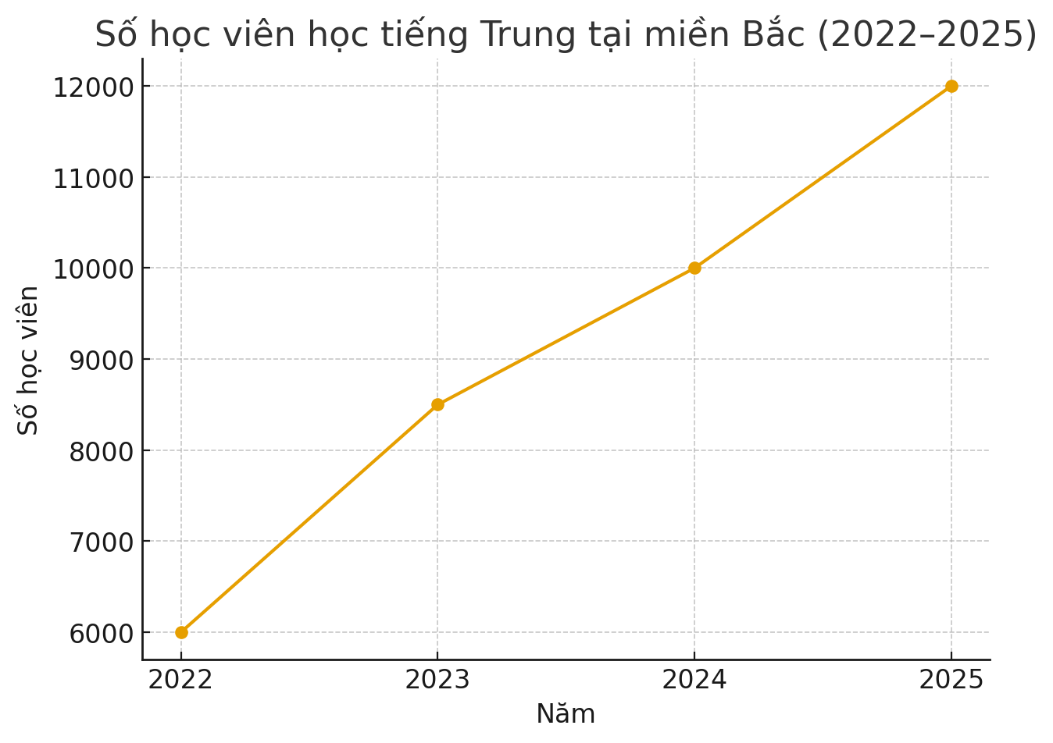

Hình 2: Biểu đồ số học viên tiếng Trung tại Miền Bắc (2022 - 2025)

Từ thực tế đó, nhóm nhận thấy việc xây dựng một hệ thống website hỗ trợ học tập và quản lý học viên cho trung tâm Tiếng Trung là vô cùng cần thiết. Hệ thống sẽ giúp giáo viên dễ dàng tạo bài giảng, giao bài tập, chấm điểm; học viên có thể theo dõi quá trình học, nhận bài và phản hồi trực tiếp trên nền tảng. Điều này không chỉ góp phần nâng cao hiệu quả dạy và học mà còn giúp trung tâm vận hành một cách chuyên nghiệp, tiết kiệm nguồn lực và thời gian.

Chính vì những lý do trên, nhóm quyết định chọn đề tài “Xây dựng Website hỗ trợ học tập và quản lý học viên Trung tâm Tiếng Trung EduCore” để thực hiện đồ án tốt nghiệp, với mong muốn áp dụng những kiến thức đã học vào thực tế và góp phần hiện đại hóa công tác giảng dạy tiếng Trung tại các trung tâm hiện nay.

## 2. Mục tiêu của đề tài

Mục tiêu chính của đề tài **“Xây dựng Website hỗ trợ học tập và quản lý học viên Trung tâm Tiếng Trung EduCore”** là thiết kế và xây dựng một hệ thống website có khả năng hỗ trợ hiệu quả công tác giảng dạy, quản lý học viên và tổ chức học tập trực tuyến cho các trung tâm đào tạo Tiếng Trung.

Cụ thể, đề tài hướng đến các mục tiêu sau:

* **Xây dựng giao diện website thân thiện**, dễ sử dụng cho cả giáo viên, học viên và quản trị viên; hỗ trợ truy cập tốt trên nhiều thiết bị như máy tính, máy tính bảng, điện thoại di động.
* **Thiết kế và triển khai hệ thống quản lý học viên**, cho phép thêm, sửa, xóa thông tin học viên, theo dõi quá trình học, điểm số, trạng thái học tập của từng người.
* **Tích hợp chức năng hỗ trợ học tập trực tuyến**, bao gồm quản lý bài giảng, giao bài tập, làm bài kiểm tra, chấm điểm và phản hồi kết quả.
* **Hỗ trợ tương tác giữa giáo viên và học viên**, thông qua hệ thống bình luận, thông báo và chat nội bộ.
* **Xây dựng cơ sở dữ liệu chặt chẽ, khoa học và bảo mật**, phục vụ cho việc lưu trữ và quản lý dữ liệu học viên, giáo viên, khóa học và bài tập.
* **Ứng dụng các kiến thức đã học** về lập trình web, cơ sở dữ liệu, phân tích và thiết kế hệ thống vào một dự án thực tế, từ đó nâng cao kỹ năng lập trình, thiết kế giao diện, tư duy hệ thống và giải quyết vấn đề.

Với những mục tiêu trên, đề tài không chỉ giúp nhóm rèn luyện kiến thức chuyên môn, mà còn góp phần tạo ra một sản phẩm thực tiễn, có thể áp dụng được trong thực tế, hỗ trợ nâng cao chất lượng đào tạo tại các trung tâm Tiếng Trung trong thời đại số hóa hiện nay.

## 3. Phạm vi và đối tượng của đề tài

Đề tài tập trung vào việc xây dựng hệ thống, giải pháp hỗ trợ học tập và quản lý học viên cho Trung tâm Tiếng Trung Hanxian, áp dụng trong các hoạt động quản lý học viên, tài liệu, kết quả học tập, nhân sự.

- **Quản lý học viên**: Số hóa quy trình đăng ký, điểm danh và quản lý thông tin cho học viên, nhằm tiết kiệm thời gian và giảm đi những sai sót trong việc ghi nhận thông tin.

- **Quản lý điểm số và tài liệu**: Xây dựng hệ thống quản lý thành tích học tập của học viên giúp đánh giá nhanh chóng. Số hoá các tài liệu, bài tập giấy tờ, giúp trung tâm lưu trữ dữ liệu dễ dàng, thuận tiện hơn.

- **Tối ưu quy trình vận hành**: Ứng dụng công nghệ để giảm thiểu sử dụng giấy tờ, nâng cao được hiệu quả làm việc của đội ngũ nhân sự trung tâm.

- **Bảo mật và quản lý dữ liệu**: Đảm bảo thông tin của học viên và trung tâm được lưu trữ an toàn, hạn chế rủi ro mất dữ liệu.

Đối tượng nghiên cứu chính bao gồm:

- Trung tâm Tiếng Trung Hanxian: Đơn vị triển khai hệ thống, bao gồm chủ trung tâm, giảng viên.

- Học viên: Những người tham gia các khóa học tại trung tâm, bao gồm HSK, tiếng Trung giao tiếp, ôn thi đại học và các chương trình đào tạo khác.

- Quy trình quản lý hiện tại: Các hoạt động quản lý học viên, lớp học, nhân sự được thực hiện chủ yếu qua sổ sách và các công cụ văn phòng, cần được phân tích để từ đó đề xuất ra những giải pháp phù hợp.

- Hệ thống công nghệ thông tin: Những yêu cầu về phần mềm, phần cứng, bảo mật nhằm đảm bảo tính khả thi, hiệu suất và bảo mật khi triển khai hệ thống mới.

## 4. Ý nghĩa thực tiễn của đề tài

Việc nghiên cứu và phát triển hệ thống hỗ trợ trung tâm Tiếng Trung Hanxian mang lại nhiều ý nghĩa thực tiễn quan trọng, bao gồm:

- **Tối ưu hoá quy trình quản lý**: Hệ thống giúp trung tâm giảm thiểu các công việc tài liệu giấy tờ thủ công, số hoá những quy trình quan trọng như quản lý học viên, lớp học, điểm số và đánh giá kết quả học tập. Nhờ đó, nhân viên trung tâm có thể làm việc hiệu quả hơn, giảm thiểu sai sót và tiết kiệm thời gian.

- **Tăng cường khả năng quản lý dữ liệu**: Hệ thống tăng cường khả năng lưu trữ, truy vấn và hỗ trợ tìm kiếm nhanh chóng hơn nhiều lần so với phương pháp truyền thống. Việc lưu trữ và quản lý thông tin học viên trên hệ thống cũng giúp giảm rủi ro mất mát dữ liệu so với phương pháp lưu trữ truyền thống.

- **Giúp mở rộng và nâng cấp hệ thống dễ dàng hơn**: Hệ thống có thể được mở rộng và tích hợp thêm một số tính năng khác trong tương lai.

# CHƯƠNG 1: GIỚI THIỆU ĐƠN VỊ TRIỂN KHAI BÀI TOÁN

## 1.1. Giới thiệu đơn vị

### 1.1.1. Giới thiệu chung

Trung tâm Tiếng Trung Hanxian được thành lập vào năm 2024 sau khi anh Đinh Đăng Hùng hoàn thành chương trình Thạc sĩ tại Trung Quốc và trở về Việt Nam. Với tinh thần lan tỏa văn hóa Trung Hoa và đáp ứng nhu cầu ngày càng tăng về học tiếng Trung trong bối cảnh Việt Nam – Trung Quốc đẩy mạnh hợp tác và giao thương, trung tâm ra đời nhằm cung cấp một môi trường học tập hiện đại, chuyên nghiệp, hiệu quả.

Trung tâm có trụ sở chính tại phường Lý Thường Kiệt, Ninh Bình (trước đây từng hoạt động tại thôn 2, xã Thi Sơn, huyện Kim Bảng, tỉnh Hà Nam). Dưới sự giảng dạy trực tiếp của anh Hùng – người đã tốt nghiệp Kỹ sư tại Đại học Bách Khoa Hà Nội, nhận học bổng toàn phần nghiên cứu sinh Thạc sĩ tại Trung Quốc và tốt nghiệp Thạc sĩ MBA tại Đại học Bách Khoa Quế Lâm – trung tâm nhanh chóng thu hút được sự quan tâm của đông đảo học viên.

Hanxian chuyên giảng dạy các khoá luyện thi HSK từ HSK1 đến HSK5, trong đó có lộ trình học nhanh giúp học viên đạt HSK3 sau 6 tháng, HSK4 sau 8–10 tháng và HSK5 sau 10–12 tháng. Ngoài luyện thi, trung tâm còn tổ chức các buổi học về khẩu ngữ cùng giảng viên bản ngữ Trung Quốc, đồng thời lồng ghép nội dung văn hoá Trung Hoa nhằm giúp học viên không chỉ giỏi ngôn ngữ mà còn am hiểu văn hoá.

Trung tâm định hướng phát triển thành một địa chỉ uy tín trong lĩnh vực giảng dạy tiếng Trung và tư vấn du học – học bổng Trung Quốc, đồng thời hỗ trợ học viên chuẩn bị hồ sơ du học, xin học bổng và phát triển năng lực ngoại ngữ phục vụ học tập, làm việc quốc tế.

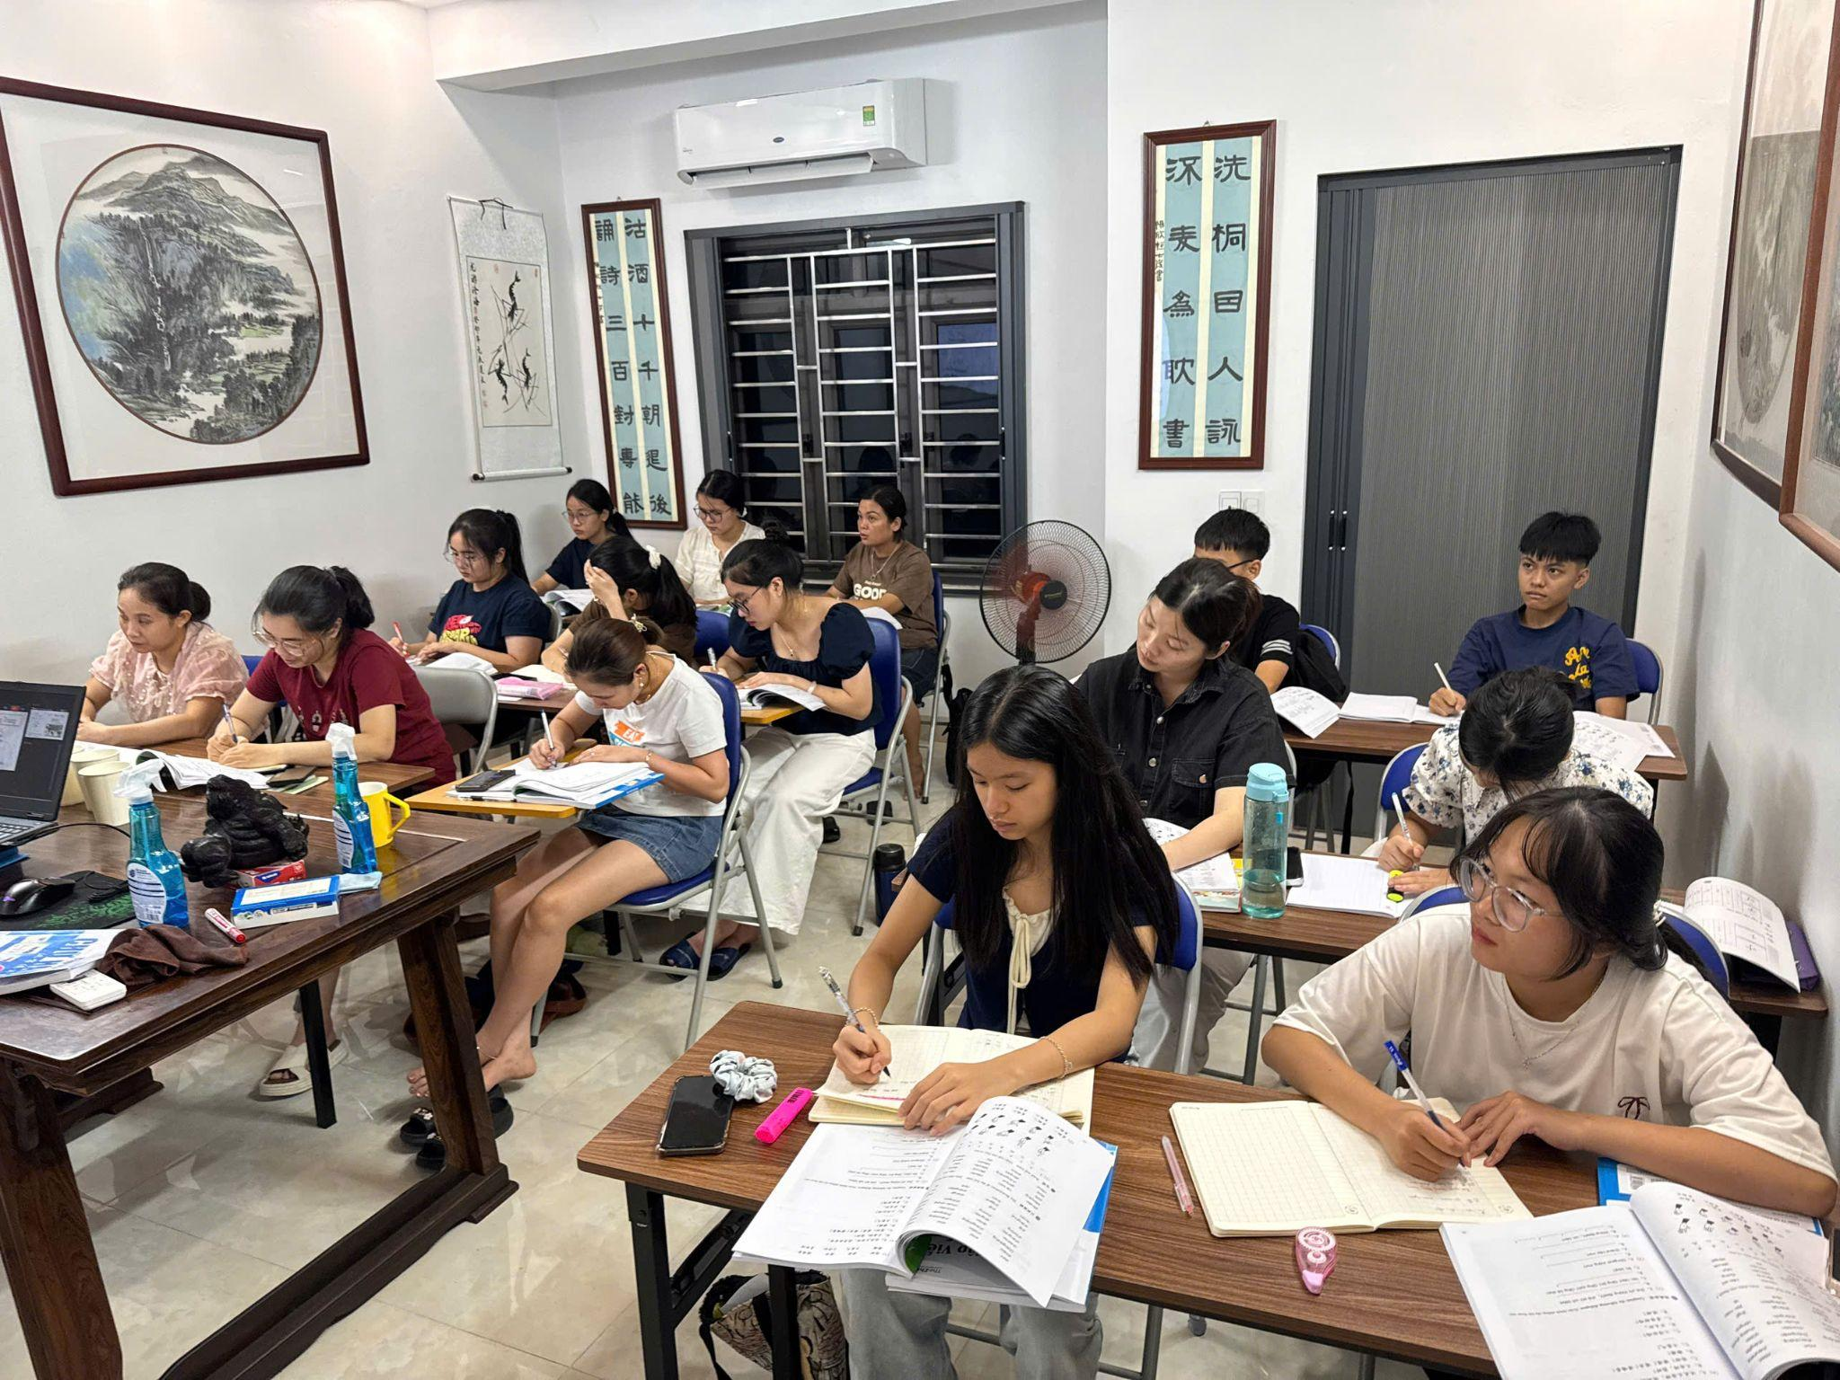

###### Hình 1.1: Phòng học tại trung tâm tiếng Trung Hanxian

### 1.1.2. Lĩnh vực hoạt động

Với cam kết phổ cập khả năng ngôn ngữ cho mọi đối tượng, trung tâm Hanxian đã tạo ra môi trường học tập chuyên nghiệp, giúp mọi người tiếp cận và nắm bắt được kỹ năng cần thiết sử dụng trong mục đích thường ngày cũng như là phục vụ cho việc luyện thi và đạt được chứng chỉ HSK.

Nắm bắt được việc học HSK có thể gặp nhiều khó khăn đối với người không có điều kiện hoặc kinh nghiệm nên trung tâm của anh Hùng cung cấp các khóa học đa dạng từ mất gốc, cơ bản đến nâng cao, cũng như các khóa tiếng Trung khác với giá cả phải chăng.

Bên cạnh đó, để phù hợp với xu hướng hiện đại và đáp ứng nhu cầu học tập mọi lúc mọi nơi của học viên, anh Hùng đã cung cấp các lớp học trực tuyến và trực tiếp linh hoạt.

Trung tâm Hanxian cung cấp đa dạng các khóa học và đảm bảo được chất lượng đầu ra cho học viên với một số khóa học HSK phổ biến như:

- Khoá HSK3 trong 6 tháng: học ngữ pháp, từ vựng cơ bản.

- Khoá HSK nâng cao trong 3 tháng: dạy những kinh nghiệm làm bài, kỹ năng, cách ôn tối ưu nhất.

- Khoá HSK căn bản chỉ trong 3 tháng: Viết và nói sẽ phát triển thêm nhiều idea, từ vựng ăn điểm, cấu trúc hay, cách viết logic, đáp ứng điều kiện từ giám khảo. Kỹ năng nói sẽ bổ trợ để nói tự nhiên hơn, trôi chảy hơn.

Ngoài các khóa học với mục đích đạt chứng chỉ HSK, còn có một số khóa học Tiếng Trung thông thường như:

- Khoá tiếng Trung giao tiếp cơ bản.

- Khoá tiếng Trung giao tiếp nâng cao: Từ vựng và ngữ pháp nâng cao.

- Dạy tiếng Trung từ lớp 1 - 12 với phương pháp: Học thực hành làm bài tập nhiều, yếu ở đâu dạy lại ở đó.

- Ôn thi đại học môn tiếng Trung, ôn lại từ đầu về ngữ pháp, từ vựng cần thiết thi đại học.

### 1.1.3. Cơ cấu tổ chức

#### 1.1.3.1. Sơ đồ tổ chức bộ máy của trung tâm

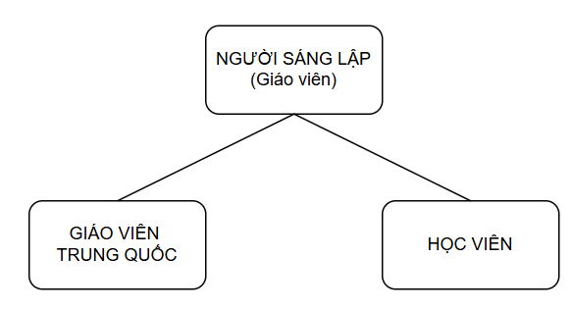

###### Hình 1.2: Sơ đồ tổ chức bộ máy của trung tâm

#### 

#### 1.1.3.2. Chức năng và nhiệm vụ các phòng ban

NGƯỜI SÁNG LẬP (GIÁO VIÊN)

- Đứng lớp các buổi dạy.

- Soạn giáo án cho các buổi học.

- Đánh giá học viên thông qua các bài tập, bài kiểm tra và phản hồi cá nhân

- Quản lý, cập nhật kịp thời thông tin các lớp học, học viên, sắp xếp lịch giảng dạy

- Tiếp nhận đăng ký tuyển sinh của học viên mới

- Tư vấn về các khóa học, chương trình học và các câu hỏi liên quan

- Tiếp nhận yêu cầu và phản hồi thắc mắc

- Chấm chữa bài tập cho học viên

GIÁO VIÊN NGƯỜI TRUNG QUỐC

- Tổ chức các buổi nói chuyện, thảo luận hoặc câu lạc bộ tiếng Trung để học viên luyện nói.

- Giúp học viên hiểu cách sử dụng tiếng Trung trong ngữ cảnh thực tế.

- Tham gia tổ chức sự kiện về văn hóa Trung Hoa (Tết Trung Thu, Tết Nguyên Đán, ngày Quốc Khánh Trung Quốc...).

- Hướng dẫn học viên trong các buổi giao lưu, workshop, biểu diễn văn nghệ, nấu ăn Trung Quốc.

- Giải thích các khía cạnh văn hóa, phong tục, lối sống Trung Quốc cho học viên.

- Chia sẻ kinh nghiệm về du học, sinh sống, làm việc tại Trung Quốc.

- Đề xuất lộ trình học phù hợp với từng học viên.

#### 1.1.3.3. Thực trạng công tác quản lý và nhu cầu phát triển tại trung tâm

Hiện nay các quy trình quản lý và hoạt động tại trung tâm vẫn sử dụng giấy tờ hay các phần mềm tin học văn phòng truyền thống không chỉ gây khó khăn trong việc lưu trữ, truy xuất và quản lý thông tin mà còn giảm hiệu suất làm việc, tốn khá nhiều thời gian và nhân lực. Vì những bất cập đó, trung tâm đưa ra yêu cầu xây dựng một hệ thống quản lý thông tin hiện đại, hỗ trợ quản lý hiệu quả và đồng thời tiết kiệm thời gian xử lý công việc.

## 1.2. Bài toán số hoá các quy trình tại Trung tâm tiếng Trung Hanxian

Hiện nay, Trung tâm tiếng Trung Hanxian đang vận hành các hoạt động giảng dạy và quản lý học viên chủ yếu bằng phương pháp thủ công như sử dụng Excel, Zalo, sổ tay hoặc Google Drive. Điều này gây ra nhiều bất cập trong việc lưu trữ thông tin, theo dõi tiến độ học tập và giao tiếp giữa giáo viên – học viên. Việc thiếu một hệ thống chuyên biệt khiến trung tâm gặp khó khăn trong việc kiểm soát chất lượng đào tạo, quản lý lớp học, điểm danh, giao và chấm bài tập, cũng như báo cáo tình hình học tập của học viên.

Xuất phát từ nhu cầu thực tế đó, bài toán đặt ra là cần **số hóa toàn bộ quy trình quản lý học viên và hỗ trợ học tập tại trung tâm**, bao gồm các chức năng như:

* Quản lý thông tin học viên (tên, lớp, ngày bắt đầu học, tiến độ, điểm số, tình trạng học phí,...);
* Quản lý lớp học, lịch học, điểm danh và phân loại học viên theo trạng thái (đang học – nghỉ – bảo lưu);
* Giao bài tập theo lộ trình học, cho phép học viên nộp bài theo nhiều hình thức: làm trực tuyến, upload ảnh, ghi âm hoặc quay video phần nói;
* Chấm điểm, phản hồi bài tập, theo dõi tiến độ hoàn thành và chất lượng bài làm;
* Thống kê kết quả học tập, tạo báo cáo chi tiết theo từng buổi hoặc theo từng giai đoạn;
* Tích hợp thông báo, nhắc lịch học hoặc hạn nộp bài qua Zalo/email;
* Cung cấp hệ thống kiểm tra (quiz) gồm cả trắc nghiệm và tự luận, phù hợp với đặc thù luyện thi HSK;
* Hỗ trợ chức năng chat nội bộ giữa giáo viên và học viên (1-1, theo lớp, hoặc thông báo chung);
* Phân quyền tài khoản theo vai trò: học viên, giáo viên, admin, super admin,... để đảm bảo tính bảo mật và dễ quản lý.

Mục tiêu của bài toán số hóa là **xây dựng một hệ thống web hỗ trợ học tập và quản lý học viên toàn diện** – có giao diện thân thiện, dễ sử dụng, phù hợp với đặc thù giảng dạy tiếng Trung, đồng thời giúp trung tâm nâng cao hiệu suất vận hành, tối ưu hóa nguồn lực và mang lại trải nghiệm học tập hiện đại cho học viên.

## 1.3. Thu thập yêu cầu người dùng

### 1.3.1. Bảng kế hoạch phỏng vấn

| **Bảng kế hoạch phỏng vấn Hệ thống:** Quy trình quản lý học viên, lớp học, nhân sự, tài liệu | |
| --- | --- |
| **Người được phỏng vấn:** Anh Đinh Đăng Hùng - giáo viên, người sáng lập trung tâm | Phân tích viên:  Dương Tùng Anh  Hoàng Tuấn Anh  Hồ Đức  Phạm Linh Chi  Nguyễn Đức Duy  Trần Duy Hải |
| **Vị trí:** Phường Lý Thường Kiệt, Tỉnh Ninh Bình  **Phương thức đối thoại:** Đối thoại online qua Google Meet | Thời gian: 15/06/2025  Bắt đầu: 15 giờ 20 phút  Kết thúc: 15 giờ 50 phút |
| **Mục tiêu:** Thiết kế quy trình quản lý nhân sự, học viên, quản lý lớp học, điểm số và đánh giá tiến độ học tập.  **Dữ liệu cần thu thập:** Yêu cầu quản lý học viên, yêu cầu quản lý lớp học, yêu cầu quản lý nhân sự, yêu cầu quản lý tài liệu |  |
| **Chi tiết buổi phỏng vấn:**  **Giới thiệu:** Các bạn sinh viên trong nhóm trực tiếp hỗ trợ anh Hùng tại trung tâm Tiếng Trung Hanxian để tìm hiểu quy trình và đưa ra một số câu hỏi cho đại diện của trung tâm có mong muốn phát triển hệ thống trả lời. | Thời gian ước lượng:  40 phút |
| **Tổng quan về hệ thống:** Giới thiệu qua về hệ thống, sổ sách mà trung tâm đang sử dụng vào quy trình quản lý học viên, nhân sự, quản lý lớp học, điểm số, tài liệu và đánh giá tiến độ học tập.  **Tổng quan về buổi phỏng vấn:** Nhóm hỗ trợ cùng với anh Hùng sẽ đưa ra những câu hỏi xoay quanh về việc quản lý học viên, nhân sự, quản lý lớp học, điểm số, tài liệu và đánh giá tiến độ học tập. Tìm hiểu cách thức quản lý bằng sổ sách của trung tâm để nắm rõ quy trình vận hành và sử dụng của người dùng. Câu hỏi chuẩn bị cho buổi gặp mặt được thể hiện cụ thể qua mẫu bảng câu hỏi và ghi nhận câu trả lời. |  |
| **Quan sát tổng quan:** Sau buổi phỏng vấn, các thành viên trong nhóm cũng đã nắm rõ hơn về quy trình thực hiện của trung tâm, nhận thấy được có nhiều bất cập tồn tại và từ đó cũng nắm bắt được những mong muốn trong phần mềm quản lý lớp học, quản lý học viên, quản lý nhân sự và quản lý tài liệu. | |

##### Bảng 1.1: Bảng kế hoạch phỏng vấn

### 1.3.2. Bảng câu hỏi và ghi nhận trả lời

| **Câu hỏi** | **Ghi nhận trả lời** |
| --- | --- |
| 1. Trung tâm tên là gì? | Trả lời: Trung tâm Tiếng Trung Hanxian Kim Bảng – Hà Nam. |
| 2. Mô hình hoạt động của trung tâm hiện tại như thế nào? (Lịch học, hình thức dạy, cách giao bài,...) | Trả lời: Trung tâm tuyển sinh online, tổ chức dạy offline, chưa triển khai dạy online. Mỗi lớp tối đa 12 học viên. |
| 3. Hiện tại quản lý thông tin học viên, lớp học bằng cách nào? | Trả lời: Hiện nay, trung tâm thực hiện quản lý danh sách lớp học bằng các file excel, trong mỗi file sẽ lưu trữ thông tin của học viên của mỗi lớp. |
| 4. Trung tâm có đang sử dụng nền tảng hỗ trợ học tập hoặc quản lý học viên nào không? Nếu có, hãy nêu rõ bất cập | Trả lời: Không sử dụng nền tảng nào, chỉ dùng Excel. |
| 5. Anh mong muốn hệ thống web hỗ trợ các công việc nào trong quản lý và giảng dạy? | Trả lời: Mong muốn hệ thống có: nhắc lịch tự động, kiểm tra từ vựng, lưu video bài giảng, có danh sách bài học cũ để học viên tra cứu dễ dàng. |
| 6. Về bài tập, anh mong muốn hệ thống có chức năng gì? | Trả lời: Giao bài theo lộ trình học (50 bài học luyện HSK: nghe, nói, đọc, viết). Học viên có thể làm bài online, upload ảnh, hoặc ghi âm/video phần nói. Hệ thống cần hỗ trợ chấm điểm, phản hồi, và phân quyền người dùng. |
| 7. Anh có cần hệ thống hỗ trợ kiểm tra/quiz trên web không? Hình thức như thế nào? | Trả lời: Có, gồm cả trắc nghiệm điền từ và tự luận, vì đặc thù tiếng Trung có nhiều từ vựng phức tạp. |
| 8. Hệ thống có cần thống kê, báo cáo kết quả học tập không? | Trả lời: Có, cần báo cáo theo tiến độ học, số buổi học, điểm số từng bài, thời gian hoàn thành, điểm trung bình để đánh giá chất lượng học viên. |
| 9. Anh có muốn hệ thống gửi thông báo/nhắc lịch qua Zalo/email không? | Trả lời: Có, ví dụ hệ thống tự động khóa bài nếu học viên không nộp đúng hạn. Có thể gửi nhắc qua Zalo hoặc email cho học viên. |
| 10. Anh có cần hệ thống chat nội bộ với học viên không? | Trả lời: Có, cần cả thông báo chung theo lớp và chat 1-1 giữa học viên và giảng viên đang trực tuyến. |
| 11. Anh muốn hệ thống lưu những thông tin nào về học viên? | Trả lời: Lưu đầy đủ: họ tên, khóa học, ngày nhập học, lịch học, điểm danh, số lượng bài tập, điểm số, thời gian hoàn thành bài,... phục vụ đánh giá. |
| 12. Có cần phân loại học viên theo lớp, trình độ hoặc trạng thái (đang học - nghỉ - bảo lưu)? | Trả lời: Có, cần phân loại học viên theo lớp, trình độ và trạng thái (đang học, nghỉ, bảo lưu). |
| 13. Có cần theo dõi học phí và nhắc nhở học phí tự động không? | Trả lời: Không cần, vì học viên thường đóng học phí ngay khi nhập học. |
| 14. Nếu hệ thống đáp ứng nhu cầu, anh có sẵn sàng sử dụng lâu dài và trả phí bảo trì không? | Trả lời: Có, sẵn sàng sử dụng dài hạn, trả phí theo gói tính năng hàng năm, tùy quy mô trung tâm. Gợi ý mô hình như Zalo Business. |
| 15. Anh thích giao diện website kiểu nào? | Trả lời: Ưu tiên đơn giản, dễ dùng, không cần quá đẹp hay phức tạp. |
| 16. Website cần chạy trên thiết bị nào? | Trả lời: Cả máy tính và điện thoại. Học viên sử dụng điện thoại nhiều hơn. |
| 17. Anh có sẵn sàng góp ý và phản hồi trong quá trình nhóm phát triển hệ thống không? | Trả lời: Có, sẵn sàng góp ý khi có bản demo thử nghiệm. |
| 18. Anh có mong muốn/gợi ý gì thêm không? | Trả lời: Có, nếu hệ thống web ổn định thì mong muốn phát triển thêm ứng dụng điện thoại (mobile app) trong tương lai. |

##### Bảng 1.2. Bảng câu hỏi và ghi nhận trả lời

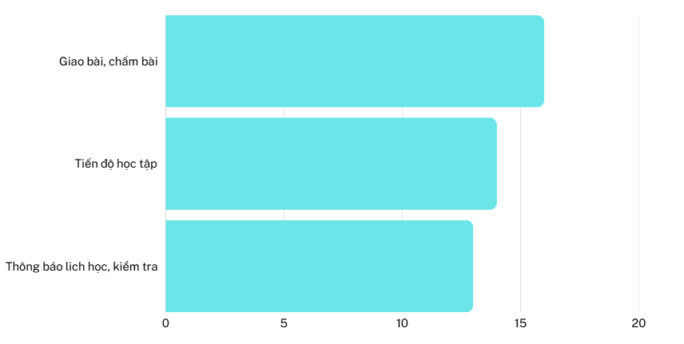

##### Hình 1.3. Nhũng tính năng mà thầy/cô mong muốn trên hệ thống

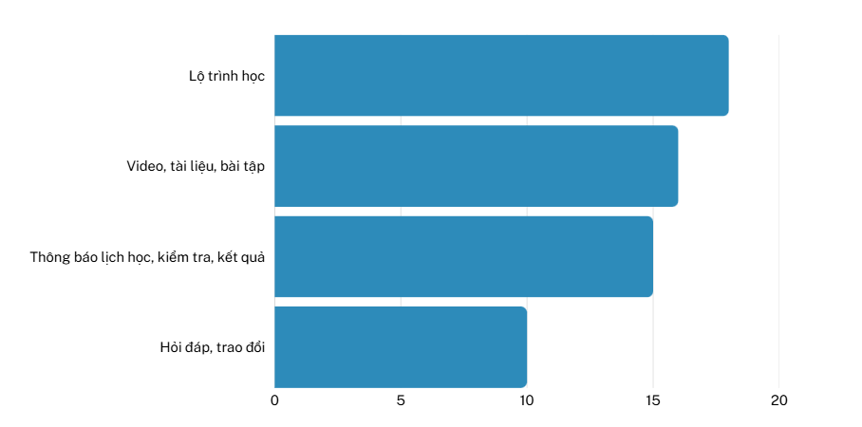

##### Hình 1.4. Nhũng tính năng mà học viên mong muốn trên hệ thống

### 1.3.3. Khảo sát thực tế và lựa chọn đối tượng nghiên cứu

Trong giai đoạn đầu của đề tài, nhóm đã tiến hành khảo sát thực tế tại một số trung tâm ngoại ngữ trên địa bàn thành phố Phủ Lý để tìm kiếm đơn vị phù hợp triển khai hệ thống quản lý. Cụ thể, nhóm đã khảo sát hai trung tâm tiếng Anh là Ocean Edu Phủ Lý và EcoLink Phủ Lý.

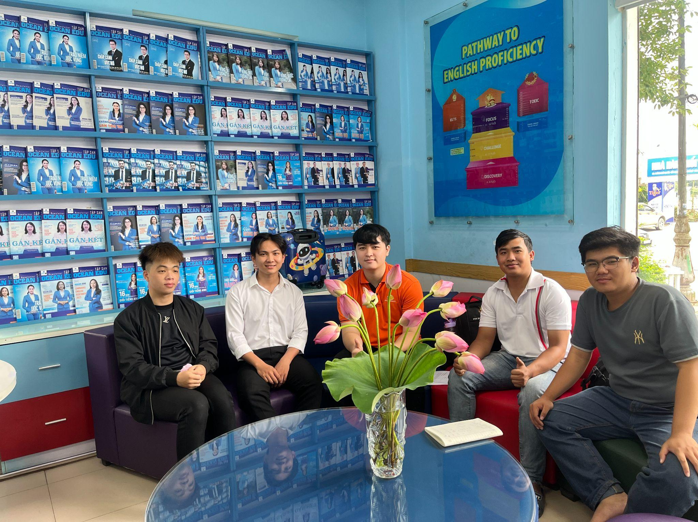

###### Hình 1.3: Buổi khảo sát tại trung tâm tiếng Anh Ocean Edu Phủ Lý

Tại các trung tâm này, nhóm đã tìm hiểu về quy trình quản lý học viên, lớp học và các nhu cầu về ứng dụng công nghệ trong quản lý đào tạo. Tuy nhiên, sau khi trao đổi với đại diện của hai trung tâm, nhóm nhận thấy họ chưa có nhu cầu xây dựng hệ thống quản lý riêng do đã có hệ thống phần mềm nội bộ riêng của chuỗi trung tâm hoặc chưa ưu tiên triển khai.

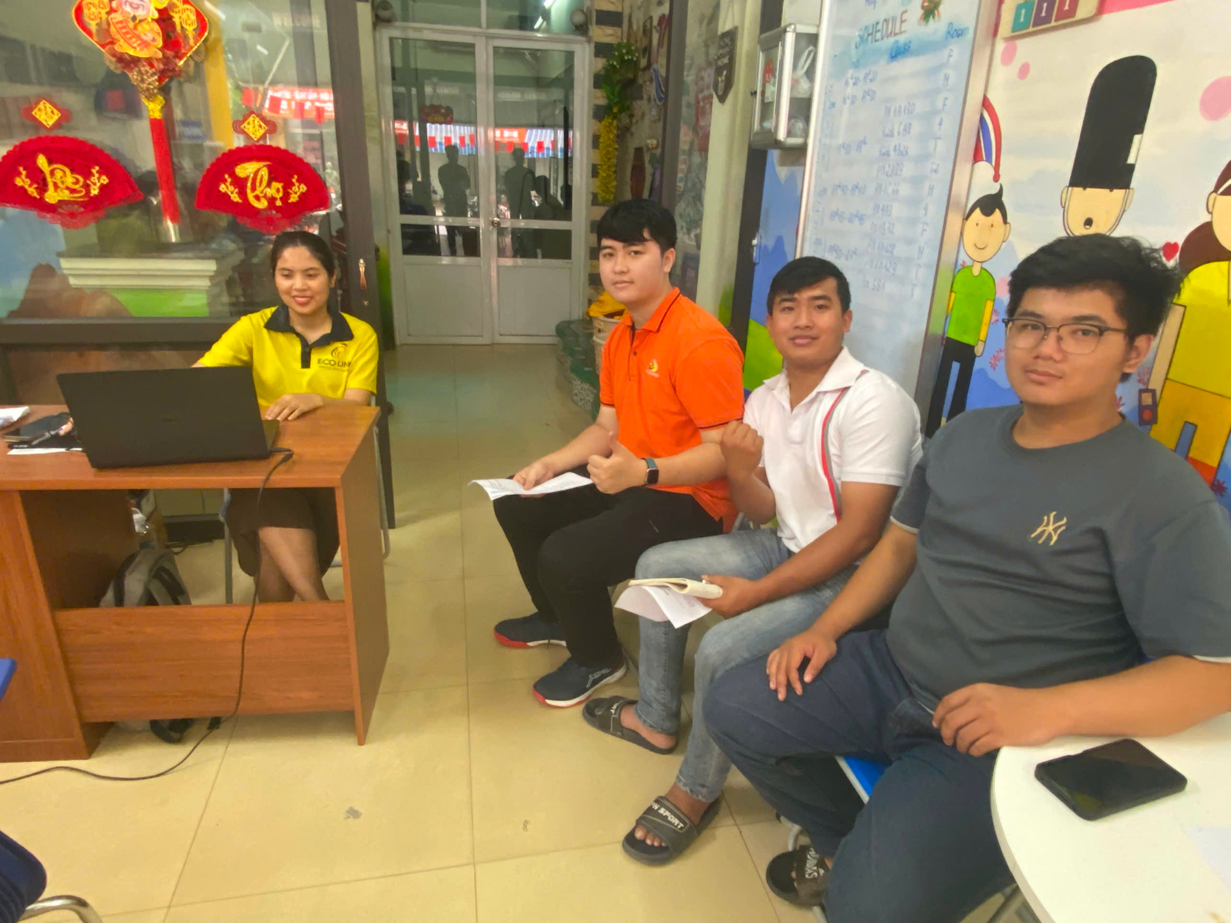

###### Hình 1.4: Buổi khảo sát tại trung tâm tiếng Anh EcoLink Phủ Lý

Do đó, nhóm quyết định khảo sát thêm tại Trung tâm tiếng Trung Hanxian, nơi một thành viên trong nhóm hiện đang theo học. Qua quá trình khảo sát và trao đổi trực tiếp với người sáng lập kiêm giảng viên của trung tâm – anh Đinh Đăng Hùng, nhóm nhận thấy trung tâm hiện đang quản lý thông tin học viên, lớp học, bài tập và tiến độ học tập bằng phương pháp thủ công, chủ yếu qua giấy tờ hoặc các file Excel rời rạc.

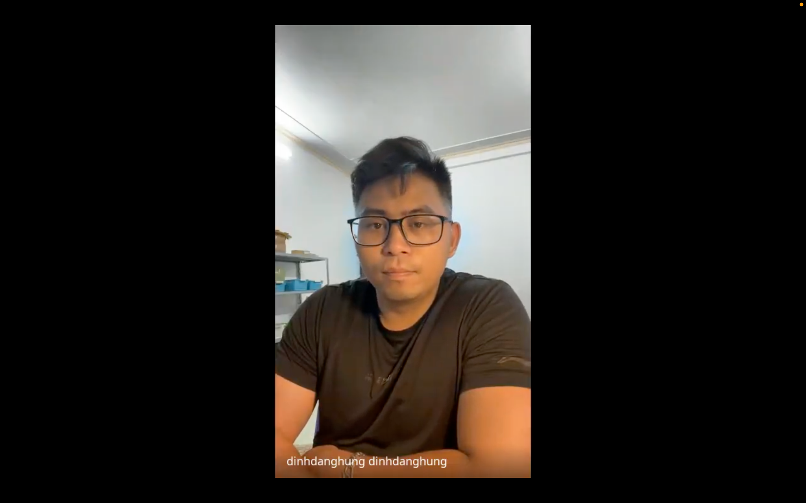

###### Hình 1.5: Buổi khảo sát online Trung tâm Hanxian với anh Hùng

Nhận thấy tiềm năng ứng dụng công nghệ để nâng cao hiệu quả quản lý và giảm tải công việc thủ công cho giảng viên, nhóm đã chọn Trung tâm tiếng Trung Hanxian làm đối tượng chính cho đề tài nghiên cứu và phát triển hệ thống.

## 1.4. Phân tích quy trình, thực trạng tại Trung tâm Hanxian

### 1.4.1. Quy trình hiện tại của trung tâm

#### 1.4.1.1. Quy trình quản lý học viên

*a. Quy trình đăng ký học viên*

Tại Trung tâm Hanxian Kim Bảng, giáo viên phụ trách đồng thời là người điều hành trung tâm trực tiếp đăng bài quảng bá lớp học trên Facebook hoặc Zalo cá nhân. Khi có học viên quan tâm, họ sẽ để lại bình luận hoặc nhắn tin để được tư vấn.

Sau khi xác nhận nhu cầu, trung tâm sẽ mời học viên đến tham gia một buổi học thử (demo) để trải nghiệm phương pháp giảng dạy. Nếu học viên cảm thấy phù hợp, họ sẽ tiến hành đóng học phí để ghi danh. Trung tâm sẽ lập biên lai, ghi nhận thông tin vào sổ đăng ký và thông báo lịch học chính thức cho học viên.

*b. Quy trình đánh giá kết quả học tập*

Giáo viên giao bài sau mỗi buổi học. Học viên làm bài và nộp lại cho giảng viên. Giảng viên chấm điểm sơ bộ, giáo viên nhận xét kỹ lưỡng và gửi lại đánh giá. Kết quả bài tập được theo dõi định kỳ để đánh giá tiến độ và năng lực học viên.

*c. Quy trình xin nghỉ và học bù*

Khi học viên cần nghỉ học, họ sẽ thông báo qua Zalo cho giảng viên. Sau khi được xác nhận, học viên đăng ký lịch học bù. Giảng viên sẽ thông báo lịch học bù phù hợp và xác nhận lại với học viên.

*d. Quy trình điểm danh*

Giảng viên điểm danh học viên qua file Google Sheets mỗi buổi học. Với học viên vắng mặt không báo trước, giảng viên sẽ chủ động nhắc nhở qua tin nhắn hoặc gọi điện. Danh sách điểm danh được cập nhật thường xuyên để theo dõi tình hình học tập.

*1.4.1.2. Quy trình quản lý lớp học*

Khi có nhu cầu mở lớp hoặc cập nhật thông tin lớp học, giảng viên sẽ tiếp nhận danh sách đăng ký và ghi chép thông tin lớp. Giảng viên cập nhật giáo án, tài liệu và chịu trách nhiệm truyền đạt đến học viên. Quy trình đảm bảo lịch học được sắp xếp hợp lý và thông tin lớp học chính xác.

*1.4.1.3. Quy trình quản lý tài liệu*

*a. Cung cấp tài liệu học*

Giảng viên thu thập địa chỉ email học viên, nhập vào danh sách lớp và chia sẻ tài liệu học qua Google Drive. Link tài liệu được gửi trước mỗi buổi học để học viên truy cập thuận tiện.

*b. Làm bài tập*

Giảng viên đăng bài tập trên Google Drive, thông báo trong nhóm lớp. Học viên làm bài và nộp đáp án qua Google Form. Giảng viên kiểm tra kết quả và phản hồi nếu cần. Quá trình này giúp đảm bảo học viên hoàn thành nhiệm vụ và có đánh giá kịp thời.

### 1.4.2. Thực trạng quy trình hiện tại

Trung tâm hiện nay vẫn đang sử dụng sổ sách và Excel dẫn đến khá nhiều hạn chế trong quá trình sử dụng. Đầu tiên là thiếu tính linh hoạt trong lịch trình và đồng bộ hóa, gặp nhiều khó khăn khi sắp xếp và điều chỉnh lịch dạy và lịch học. Mỗi khi cần thay đổi, giáo vụ phải rà soát và điều chỉnh thủ công, dễ dẫn đến sai sót hoặc trùng lịch. Đặc biệt, khi học viên vắng mặt, việc tìm lớp học bù có tiến độ phù hợp đòi hỏi nhân viên phải liên hệ thủ công với nhiều lớp khác gây tốn thời gian.

- Khi không có hệ thống thông tin chuyên nghiệp, việc theo dõi tiến độ học tập của từng học viên và đánh giá kết quả trở nên khó xác định.

- Việc lưu trữ thông tin trên giấy tờ hoặc Excel tiềm ẩn nhiều rủi ro như mất mát dữ liệu do lỗi thao tác, hỏng hóc thiết bị, hoặc sự cố kỹ thuật. Không có cơ chế sao lưu và bảo vệ dữ liệu hiệu quả khiến trung tâm đối mặt với nguy cơ thất thoát thông tin quan trọng bất cứ lúc nào.

- Sử dụng các quy trình thủ công có thể làm giảm hiệu suất làm việc của nhân viên và tăng chi phí hoạt động do tốn thời gian và công sức cho các hoạt động không hiệu quả. Do đó, việc áp dụng công nghệ có thể làm giảm cơ hội tiết kiệm chi phí và tối ưu hóa quy trình làm việc.

### 1.4.3. Đề xuất, cải tiến quy trình hiện tại

Sau khi tìm hiểu và phân tích, để cải tiến quy trình của trung tâm, nhóm có một số đề xuất và giải pháp chung như sau:

- Sử dụng hệ thống hỗ trợ quản lý: Áp dụng hệ thống quản lý thông tin giúp trung tâm dễ dàng quản lý, lưu trữ thông tin học viên bao gồm thông tin lớp học, thông tin cá nhân, kết quả học tập và giúp bảo mật tài liệu học tập tốt hơn.

- Tích hợp các chức năng hỗ trợ học tập: Hệ thống có các chức năng hỗ trợ quá trình học tập như hỗ trợ học viên có thể làm bài tập online dễ dàng quản lý tiến độ học tập

## 1.5. Công cụ và công nghệ sử dụng

### 1.5.1. Các công cụ

###### 

###### Hình 1.6: Các công cụ được sử dụng

### 1.5.2. Các công nghệ

###### 

###### Hình 1.7: Các công nghệ được sử dụng

## 

## 1.6. Các thành viên tham gia

## 

###### Hình 1.8: Sơ đồ tổ chức các thành viên tham gia dự án

# 

# CHƯƠNG 2: PHÂN TÍCH VÀ THIẾT KẾ HỆ THỐNG

## 2.1. Danh sách các tác nhân (actor)

* Quản trị viên (Admin)
* Giáo viên (Teacher)
* Học viên (Student)

## 2.2. Biểu đồ Use Case tổng quát

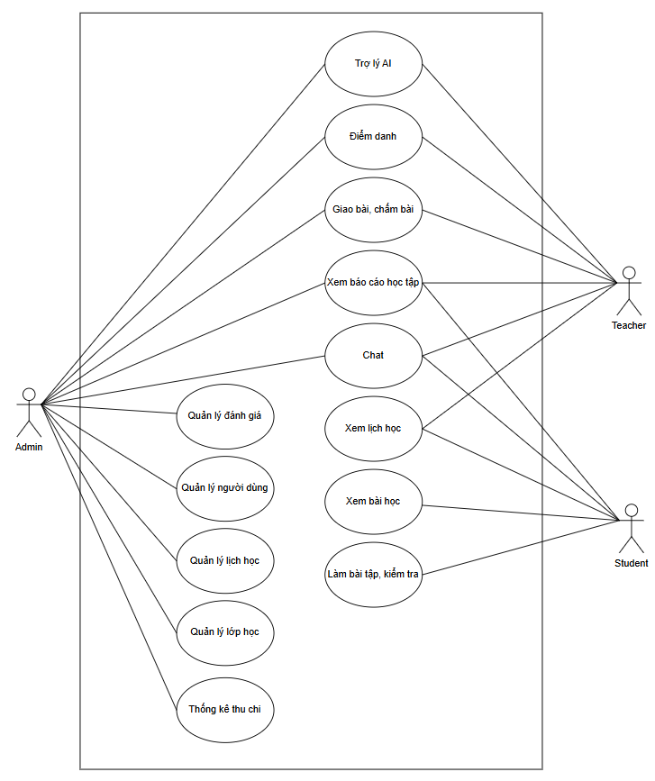

###### Hình 2.1. Use Case tổng quát

## 2.3. Biểu đồ Use Case phân rã

### 2.3.1. Use Case phân rã chức năng của Admin

###### 

###### Hình 2.2. Use Case phân rã chức năng quản lý người dùng

###### 

###### Hình 2.3. Use Case phân rã chức năng quản lý lớp học

###### 

###### Hình 2.4. Use Case phân rã chức năng quản lý lịch học

###### 

###### Hình 2.5. Use Case phân rã chức năng quản lý thu chi

###### 

###### Hình 2.6. Use Case phân rã chức năng quản lý đánh giá

### 2.3.2. Use Case phân rã chức năng của Teacher

###### 

###### Hình 2.7. Use Case phân rã chức năng điểm danh

###### 

###### Hình 2.8. Use Case phân rã chức năng giao bài tập

###### 

###### Hình 2.9. Use Case phân rã chức năng chấm bài

### 2.3.3. Use Case phân rã chức năng của Student

###### 

###### Hình 2.10. Use Case phân rã chức năng xem bài học

###### 

###### Hình 2.11. Use Case phân rã chức năng làm bài tập

###### 

###### 

###### Hình 2.12. Use Case phân rã chức năng xem lịch học

###### 

###### Hình 2.13. Use Case phân rã chức năng xem báo cáo học tập

###### 

###### 

###### Hình 2.14. Use Case phân chức năng chat

## 2.4. Ma trận phân quyền

## 

| **STT** | **Chức năng** | **Học viên** | **Giáo viên** | **Admin** |
| --- | --- | --- | --- | --- |
| 1 | Đăng nhập | x | x | x |
| 2 | Đăng xuất | x | x | x |
| 3 | Xem lớp học | x | x | x |
| 4 | Tìm kiếm | x | x | x |
| 5 | Quản lý người dùng |  |  | x |
| 6 | Quản lý lớp học |  |  | x |
| 7 | Học trực tuyến | x | x | x |
| 8 | Giao bài tập/kiểm tra |  | x | x |
| 9 | Chấm bài |  | x | x |
| 10 | Quản lý lịch học |  |  | x |
| 11 | Xem báo cáo học tập | x | x | x |
| 12 | Đánh giá | x | x |  |
| 13 | Chat | x | x | x |
| 14 | Quản lý thu chi |  |  | x |
| 15 | Trợ lý AI |  | x | x |

##### Bảng 2.1: Ma trận phân quyền

## 

## 2.5. Đặc tả Use Case

### 2.5.1. Đăng nhập

| **Use case** | **Nội dung** |
| --- | --- |
| Tên use case | Đăng nhập |
| Mô tả | Cho phép người dùng đăng nhập vào hệ thống để sử dụng chức năng |
| Actor | Học viên, Giáo viên, Admin |
| Điều kiện kích hoạt | Khi người dùng chọn chức năng đăng nhập của hệ thống |
| Tiền điều kiện | Người dùng phải có tài khoản trong hệ thống |
| Luồng sự kiện chính | 1. Tại màn hình trang chủ của hệ thống 2. Click button Đăng Nhập 3. Hiển thị màn hình đăng nhập 4. Nhập email và mật khẩu 5. Hệ thống kiểm tra thông tin đăng nhập người dùng đã nhập hết các trường dữ liệu chưa, email và mật khẩu có đúng trên hệ thống. 6. Đăng nhập thành công và sử dụng chức năng 7. Kết thúc use case |
| Hậu điều kiện | Đăng nhập thành công |
| Hậu điều kiện phụ | Đăng nhập không thành công  Hệ thống sẽ thông báo lỗi nếu chưa nhập đầy đủ các trường dữ liệu, email và mật khẩu không đúng chưa tồn tại trên hệ thống. |

##### Bảng 2.2: Use case đăng nhập

### 

### 2.5.2. Đăng xuất

| **Use case** | **Nội dung** |
| --- | --- |
| Tên use case | Đăng xuất |
| Mô tả | Cho phép người dùng đăng xuất ra khỏi tài khoản đang đăng nhập. |
| Actor | Học viên, Giáo viên, Admin |
| Điều kiện kích hoạt | Khi người dùng chọn chức năng đăng xuất của hệ thống |
| Tiền điều kiện | Người dùng đã đăng nhập vào hệ thống |
| Luồng sự kiện chính | 1. Đăng nhập vào hệ thống thành công 2. Chọn chức năng đăng xuất 3. Đăng xuất thành công 4. Kết thúc use case |
| Hậu điều kiện | Thoát ra khỏi hệ thống thành công |

##### Bảng 2.3: Use case đăng xuất

### 

### 2.5.3. Quản lý người dùng

| **Use case** | **Nội dung** |
| --- | --- |
| Tên use case | Quản lý người dùng |
| Mô tả | 1. Cho phép quản trị viên tạo, sửa, xoá người dùng. 2. Sau khi tạo người dùng mới thì chỉ được ẩn người dùng -> không được phép xóa người dùng đang học |
| Actor | Admin |
| Điều kiện kích hoạt | Truy cập vào module quản lý người dùng |
| Tiền điều kiện | Đã đăng nhập vào hệ thống. |
| Luồng sự kiện chính | 1. Truy cập vào hệ thống 2. Click quản lý người dùng 3. Tiến hành xem, tạo, sửa, xóa người dùng 4. Hệ thống cập nhật lại thông tin 5. Người dùng sẽ được hiển thị lên hệ thống 6. Kết thúc use case |
| Hậu điều kiện | Dữ liệu của hệ thống sẽ được thay đổi sau khi admin thực hiện chức năng |

##### Bảng 2.4: Use case quản lý người dùng

### 

### 2.5.4. Quản lý lớp học

| **Use case** | **Nội dung** |
| --- | --- |
| Tên use case | Quản lý lớp học |
| Mô tả | 1. Cho phép quản trị viên tạo, sửa, xóa lớp học. 2. Sau khi tạo khóa học thì chỉ được ẩn lớp học -> không được phép xóa lớp học đã/đang học |
| Actor | Admin |
| Điều kiện kích hoạt | Truy cập vào module lớp học |
| Tiền điều kiện | Đã đăng nhập vào hệ thống. |
| Luồng sự kiện chính | 1. Truy cập vào hệ thống 2. Click lớp học 3. Tiến hành xem, tạo, sửa, xóa lớp học 4. Hệ thống cập nhật lại thông tin 5. Lớp học sẽ được hiển thị lên hệ thống 6. Kết thúc use case |
| Hậu điều kiện | Dữ liệu của hệ thống sẽ được thay đổi sau khi người dùng thực hiện chức năng |

##### Bảng 2.5: Use case quản lý lớp học

### 

### 2.5.5. Quản lý lịch học

| **Use case** | **Nội dung** |
| --- | --- |
| Tên use case | Quản lý lịch học |
| Mô tả | Cho phép quản trị viên tạo, sửa, xóa lịch học |
| Actor | Admin |
| Điều kiện kích hoạt | Truy cập vào module lịch học |
| Tiền điều kiện | Đã đăng nhập vào hệ thống. |
| Luồng sự kiện chính | 1. Truy cập vào hệ thống 2. Click lich học 3. Tiến hành xem, tạo, sửa, xóa lịch học 4. Hệ thống cập nhật lại thông tin 5. Lịch học sẽ được hiển thị lên hệ thống 6. Kết thúc use case |
| Hậu điều kiện | Dữ liệu của hệ thống sẽ được thay đổi sau khi admin thực hiện chức năng |

##### Bảng 2.6: Use case quản lý lịch học

### 2.5.6. Quản lý thu chi

##### 

| **Use case** | **Nội dung** |
| --- | --- |
| Tên use case | Thống kê doanh thu |
| Mô tả | Cho phép Admin truy cập vào module quản lý thu chi để xem thống kê doanh thu của hệ thống. |
| Actor | Admin |
| Điều kiện kích hoạt | Khi vào module quản lý thu chi |
| Tiền điều kiện | Đã đăng nhập vào hệ thống. |
| Luồng sự kiện chính | 1. Truy cập vào hệ thống quản trị  2. Chọn module thống kê doanh thu  3. Hệ thống sẽ hiển thị dữ liệu lên  4. Kết thúc use case |
| Hậu điều kiện | Hệ thống sẽ hiển thị dữ liệu lên. |

##### Bảng 2.7: Use case quản lý thu chi

### 2.5.7. Tìm kiếm

##### 

| **Use case** | **Nội dung** |
| --- | --- |
| Tên use case | Tìm kiếm |
| Mô tả | Cho phép người dùng truy cập vào hệ thống để thực hiện chức năng tìm kiếm |
| Actor | Khách, Học viên, Giảng viên, Admin |
| Điều kiện kích hoạt | Khi người dùng chọn chức năng tìm kiếm |
| Tiền điều kiện | Khi người dùng truy cập vào hệ thống. |
| Luồng sự kiện chính | 1.Truy cập vào hệ thống  2.Chọn chức năng tìm kiếm  3.Hệ thống sẽ hiển thị thông tin trùng khớp với từ khóa tìm kiếm  4.Hệ thống sẽ thông báo hiển thị thông tin tìm kiếm  5.Kết thúc use case |
| Hậu điều kiện | Thông tin tìm kiếm được hiển thị |
| Hậu điều kiện phụ | Thông tin tìm kiếm không được hiển thị nếu nhập thông tin không có trên hệ thống |

##### Bảng 2.8: Use case tìm kiếm

### 2.5.8. Điểm danh

##### 

| **Use case** | **Nội dung** |
| --- | --- |
| Tên use case | Điểm danh thành viên lớp học |
| Mô tả | Admin và giáo viên quản lý chuyên cần của học viên |
| Actor | Admin, Giáo viên |
| Điều kiện kích hoạt | Chọn module điểm danh |
| Tiền điều kiện | Đã đăng nhập vào hệ thống |
| Luồng sự kiện chính | 1. Truy cập vào hệ thống 2. Chọn module điểm danh 3. Hệ thống sẽ hiển thị ra các lớp học mà giáo viên đảm nhiệm/ hiển thị tất cả lớp học đối với admin 4. Click vào lớp học cần điểm danh 5. Hệ thống hiển thị ra danh sách thành viên lớp học 6. Tiến hành điểm danh và lưu điểm danh 7. Kết thúc use case |
| Hậu điều kiện | Xem được thông tin vừa điểm danh và các ngày trước đó. |

##### Bảng 2.9: Use case điểm danh

### 2.5.9. Giao bài

##### 

| **Use case** | **Nội dung** |
| --- | --- |
| Tên use case | Giao bài tập, kiểm tra |
| Mô tả | Giáo viên sẽ xem được các lớp học mình và tiến hành giao bài tập/kiểm tra/quiz. |
| Actor | Giáo viên, Admin |
| Điều kiện kích hoạt | Chọn module lớp học của tôi |
| Tiền điều kiện | Đã đăng nhập vào hệ thống |
| Luồng sự kiện chính | 1. Truy cập vào hệ thống 2. Chọn module lớp học của tôi 3. Hệ thống sẽ hiển thị ra các danh sách lớp học mà giáo viên được phân công 4. Click vào thêm mới bài tập 5. Hệ thống hiển thị ra giao diện để giao bài tập 6. Click thêm mới -> bài tập đã được thêm 7. Kết thúc use case |

##### Bảng 2.10: Use case giao bài

### 2.5.10. Chấm bài

| **Use case** | **Nội dung** |
| --- | --- |
| Tên use case | Chấm bài |
| Mô tả | Giáo viên sẽ xem được các lớp học mình và tiến hành chấm bài. |
| Actor | Giáo viên, Admin |
| Điều kiện kích hoạt | Chọn module chấm bài |
| Tiền điều kiện | Đã đăng nhập vào hệ thống |
| Luồng sự kiện chính | 1. Truy cập vào hệ thống 2. Chọn module chấm bài 3. Hệ thống sẽ hiển thị ra các danh sách lớp học mà giáo viên được phân công 4. Click vào một lớp học 5. Hệ thống hiển thị ra giao diện danh sách bài làm của học viên 6. Click chấm bài-> tiến hành chấm bài 7. Kết thúc use case |

##### Bảng 2.11: Use case chấm bài

### 2.5.11. Học bài

| **Use case** | **Nội dung** |
| --- | --- |
| Tên use case | Xem bài học |
| Mô tả | 1. Học viên sẽ tiến hành học và tải tài nguyên.  2. Sau khi hoàn thành sẽ hiển thị đã hoàn thành bài học. |
| Actor | Học viên |
| Điều kiện kích hoạt | Học viên chọn bài học & tài nguyên |
| Tiền điều kiện | Đã đăng nhập vào hệ thống |
| Luồng sự kiện chính | 1. Truy cập vào hệ thống 2. Chọn module bài học & tài nguyên 3. Hệ thống sẽ hiển thị ra các bài học và tài liệu 4. Click vào để học 5. Hệ thống sẽ tự động chấm bài quiz nếu có 6. Hoàn thành hết tất cả các bài học và bài tập   10. Kết thúc use case |
| Hậu điều kiện | Hệ thống cập nhật lại tiến độ học tập sau mỗi lần học viên học |

##### Bảng 2.12: Use case học bài

### 2.5.12. Xem lịch học

##### 

| **Use case** | **Nội dung** |
| --- | --- |
| Tên use case | Xem lịch học |
| Mô tả | Học viên, giáo viên sẽ xem được lịch học và dạy của mình. |
| Actor | Học viên, Giáo viên |
| Điều kiện kích hoạt | Chọn module lịch học |
| Tiền điều kiện | Đã đăng nhập vào hệ thống |
| Luồng sự kiện chính | 1. Truy cập vào hệ thống 2. Chọn module lịch học 3. Hệ thống sẽ hiển thị ra lịch học 4. Click vào bộ lọc hoặc xem chi tiết 5. Hệ thống hiển thị ra các thông tin lịch học 6. Kết thúc use case |
| Hậu điều kiện | Xem được lịch học trước đó. |

##### Bảng 2.13: Use case xem lịch học

### 2.5.13. Xem báo cáo học tập

| **Use case** | **Nội dung** |
| --- | --- |
| Tên use case | Báo cáo học tập |
| Mô tả | Cho phép Học viên xem được lịch sử thời gian học tập vào thời gian nào, kết quả thế nào |
| Actor | Học viên, Giáo viên, Admin |
| Điều kiện kích hoạt | Chọn module báo cáo học tập |
| Tiền điều kiện | Đã đăng nhập vào hệ thống |
| Luồng sự kiện chính | 1. Truy cập vào hệ thống 2. Chọn module lịch sử học tập 3. Hệ thống sẽ hiển thị thông tin lịch sử học tập 4. Click vào khóa học để tiếp tục học 5. Kết thúc use case |
| Hậu điều kiện | Xem được lịch sử thời gian học tập vào thời gian nào, học khóa học bài giảng, kết quả thế nào |

##### Bảng 2.14: Use case xem báo cáo học tập

### 2.5.14. Chat

| **Use case** | **Nội dung** |
| --- | --- |
| Tên use case | Chat |
| Mô tả | Cho phép thực hiện trao đổi liên quan đến hệ thống chat |
| Actor | Học viên, Giảng viên, Admin |
| Điều kiện kích hoạt | Truy cập vào module chat |
| Tiền điều kiện | Đã đăng nhập vào hệ thống. |
| Luồng sự kiện chính | 1. Truy cập vào hệ thống 2. Chọn mục hỏi đáp 3. Tiến hành trao đổi trực tiếp với admin, giáo viên, học viên khác 4. Kết thúc use case |
| Hậu điều kiện | Đưa ra được phản hồi từ người cùng trao đổi |

##### Bảng 2.15: Use case chat

## 

## 

## 

## 

## 2.6. Biểu đồ hoạt động

### 2.6.1. Đăng nhập

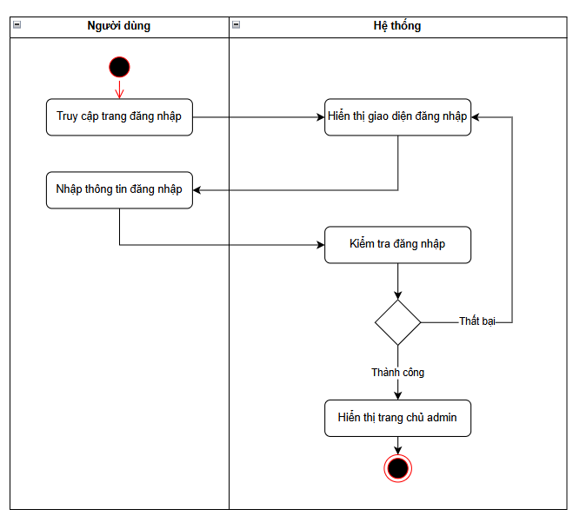

###### Hình 2.15: Biểu đồ hoạt động chức năng đăng nhập

### 

### 

### 

### 2.6.2. Quản lý người dùng

###### Hình 2.16: Biểu đồ hoạt động chức năng quản lý người dùng

### 2.6.3. Quản lý lớp học

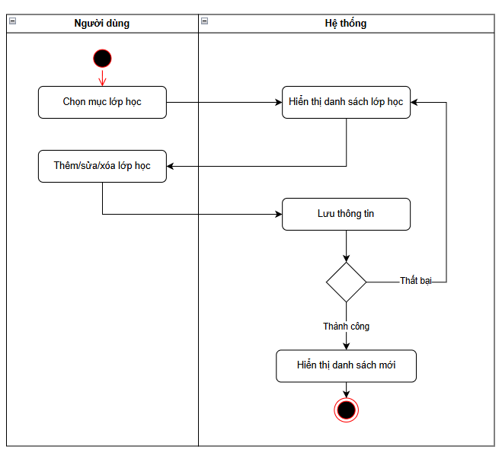

###### Hình 2.17: Biểu đồ hoạt động chức năng quản lý lớp học

### 2.6.4. Quản lý lịch học

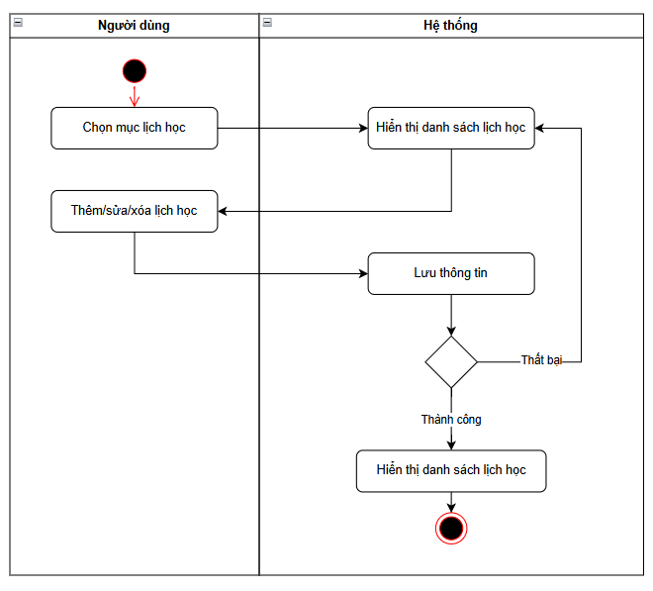

###### Hình 2.18: Biểu đồ hoạt động chức năng quản lý lịch học

### 2.6.5. Điểm danh

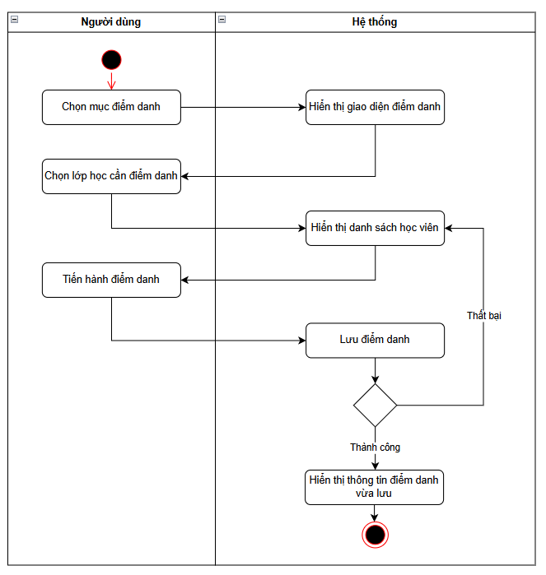

###### Hình 2.19: Biểu đồ hoạt động chức năng điểm danh

### 2.6.6. Giao bài tập

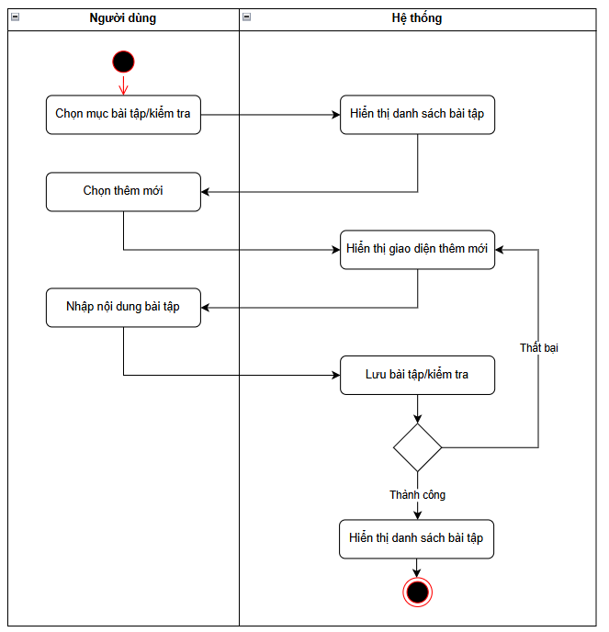

###### Hình 2.20: Biểu đồ hoạt động chức năng giao bài tập

### 2.6.7. Chấm bài

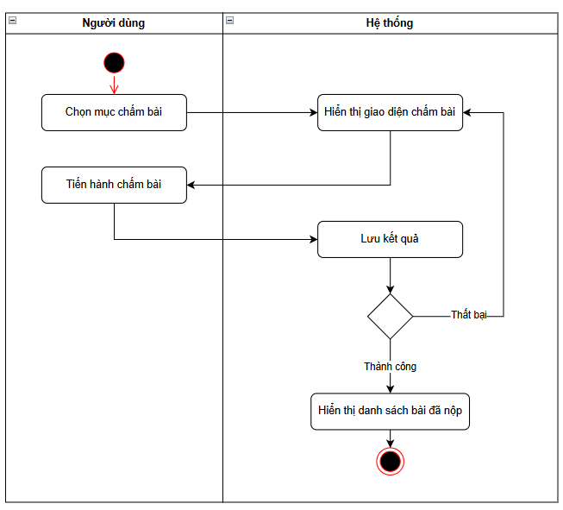

###### Hình 2.21: Biểu đồ hoạt động chức năng chấm bài

### 2.6.8. Làm bài tập/kiểm tra

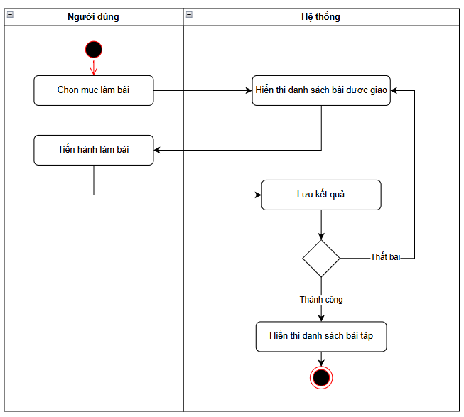

###### Hình 2.22: Biểu đồ hoạt động chức năng làm bài tập/kiểm tra

# 

# CHƯƠNG 3: THIẾT KẾ CƠ SỞ DỮ LIỆU VÀ XÂY DỰNG HỆ THỐNG

## 3.1. Thiết kế cơ sở dữ liệu

### 3.1.1. Sơ đồ quan hệ thực thể (ERD)

###### 

###### Hình 3.1: Sơ đồ quan hệ thực thể

### 3.1.2. Bảng mô tả các thực thể và thuộc tính

| Tên bảng | Thuộc tính chính |
| --- | --- |
| users | id, name, email, phone, password, role, is_active, remember_token, created_at, updated_at |
| students | id, user_id, date_of_birth, status, level, joined_at, notes, created_at, updated_at |
| classrooms | id, name, level, schedule, notes, status, created_at, updated_at, deleted_at |
| lessons | id, number, title, description, content, attachment, video, classroom_id, created_at, updated_at |
| quizzes | id, class_id, title, description, questions, ai_validation_errors, ai_suggestions, ai_validated_at, ai_generated, ai_generation_source, ai_generation_params, ai_generated_at, deadline, time_limit, assigned_date, created_at, updated_at |
| quiz_results | id, quiz_id, student_id, answers, score, started_at, submitted_at, duration, created_at, updated_at |
| question_banks | id, name, description, subject, topic, questions, statistics, ai_generated, ai_generation_params, ai_generated_at, created_by, created_at, updated_at |
| assignments | id, class_id, title, description, grading_criteria, max_score, ai_analysis_enabled, ai_analysis_config, deadline, types, attachment_path, video_path, created_at, updated_at |
| assignment_submissions | id, assignment_id, student_id, content, submission_type, score, feedback, ai_corrected_content, ai_errors_found, ai_suggestions, ai_score, ai_feedback, ai_criteria_scores, ai_strengths, ai_weaknesses, ai_graded_at, ai_analysis, ai_score_breakdown, ai_improvement_suggestions, ai_learning_resources, ai_analyzed_at, submitted_at, created_at, updated_at |
| attendances | id, class_id, student_id, date, present, reason, created_at, updated_at |
| messages | id, sender_id, receiver_id, class_id, message, attachment, read_at, created_at, updated_at |
| notifications | id, user_id, class_id, title, message, type, is_read, is_urgent, scheduled_at, expires_at, created_at, updated_at |
| class_user | id, class_id, user_id, role, created_at, updated_at |
| lesson_user | id, user_id, lesson_id, completed_at, created_at, updated_at |
| classroom_message_reads | id, user_id, class_id, last_read_message_id, last_read_at, created_at, updated_at |
| payments | id, user_id, class_id, amount, type, status, note, operator, paid_at, proof_path, created_at, updated_at |
| expenses | id, staff_id, class_id, amount, type, note, spent_at, created_at, updated_at |
| evaluations | id, student_id, teacher_ratings, course_ratings, personal_satisfaction, suggestions, submitted_at, created_at, updated_at, evaluation_round_id |
| evaluation_rounds | id, name, description, start_date, end_date, is_active, created_at, updated_at |
| evaluation_questions | id, category, question, order, is_active, created_at, updated_at |

##### Bảng 3.1: Mô tả các thực thể và thuộc tính

### 3.1.3. Thiết lập khóa chính và khóa ngoại

* *Khóa chính (Primary Key - PK):*

Mỗi bảng đều có ít nhất một trường làm khóa chính, thường là `id` hoặc tổ hợp các trường định danh như `user_id`, `class_id` trong các bảng phụ.

* *Khóa ngoại (Foreign Key - FK):*

Khóa ngoại được dùng để liên kết các bảng với nhau. Ví dụ: students.user_id tham chiếu users.id để gắn học viên với tài khoản, class_user.class_id và class_user.user_id liên kết lớp học với người dùng, hay assignment_submissions.assignment_id và assignment_submissions.student_id để xác định bài nộp của từng học viên.

### 

### 3.1.4. Chi tiết các bảng

##### Bảng 1. Bảng users

| **No.** | **Name** | **Type** | **Length** | **Not null** | **Key** | **Ghi chú** |
| --- | --- | --- | --- | --- | --- | --- |
| 1 | id | bigint | 20 | ✓ | pk | Id người dùng |
| 2 | name | varchar | 255 | ✓ |  | Tên người dùng |
| 3 | email | varchar | 255 |  | fk | Email người dùng |
| 4 | phone | varchar | 255 |  |  | Số điện thoại người dùng |
| 5 | password | varchar | 255 | ✓ |  | Mật khẩu |
| 6 | role | enum |  | ✓ |  | Vai trò |
| 7 | is_active | tinyint | 1 | ✓ |  | Trạng thái hoạt động |
| 8 | remember_token | varchar | 100 |  |  | Token dùng để duy trì trạng thái đăng nhập |
| 9 | created_at | timestamp |  |  |  | Ngày tạo |
| 10 | updated_at | timestamp |  |  |  | Ngày cập nhật |

##### 

##### Bảng 2. Bảng students

| **No.** | **Name** | **Type** | **Length** | **Not null** | **Key** | **Ghi chú** |
| --- | --- | --- | --- | --- | --- | --- |
| 1 | id | bigint | 20 | ✓ | pk |  |
| 2 | user_id | bigint | 20 | ✓ | fk | Id người dùng |
| 3 | date_of_birth | date |  |  |  | Ngày sinh |
| 4 | status | varchar | 255 |  |  | Trạng thái |
| 5 | level | varchar | 50 | ✓ |  | Trình độ |
| 6 | joined_at | date |  | ✓ |  | Ngày tham gia |
| 7 | notes | text |  | ✓ |  | Ghi chú |
| 8 | created_at | timestamp |  |  |  | Ngày tạo |
| 9 | updated_at | timestamp |  |  |  | Ngày cập nhật |

##### Bảng 3. Bảng quizzes

| **No.** | **Name** | **Type** | **Length** | **Not null** | **Key** | **Ghi chú** |
| --- | --- | --- | --- | --- | --- | --- |
| 1 | id | bigint | 20 | ✓ | pk | Id người dùng |
| 2 | class_id | bigint | 20 | ✓ | fk | Id lớp học |
| 3 | title | varchar | 255 | ✓ |  | Tiêu đề |
| 4 | description | text |  |  |  | Mô tả |
| 5 | questions | json |  | ✓ |  | Câu hỏi |
| 6 | deadline | datetime |  |  |  | Hạn nộp |
| 7 | time_limit | int | 11 |  |  | Giới hạn thời gian |
| 8 | assigned_date | timestamp | 100 |  |  | Ngày nộp |
| 9 | created_at | timestamp |  |  |  | Ngày tạo |
| 10 | updated_at | timestamp |  |  |  | Ngày cập nhật |

##### 

##### Bảng 4. Bảng quiz_results

| **No.** | **Name** | **Type** | **Length** | **Not null** | **Key** | **Ghi chú** |
| --- | --- | --- | --- | --- | --- | --- |
| 1 | id | bigint | 20 | ✓ | pk | Id kết quả quiz |
| 2 | quiz_id | bigint | 20 | ✓ | fk | Id câu hỏi |
| 3 | student_id | bigint | 20 | ✓ | fk | Id học viên |
| 4 | answers | json |  | ✓ |  | Câu trả lời |
| 5 | score | double |  |  |  | Điểm |
| 6 | started_at | timestamp |  |  |  | Thời gian bắt đầu |
| 7 | submitted_at | datetime |  |  |  | Thời gian nộp |
| 8 | duration | int | 11 |  |  |  |
| 9 | created_at | timestamp |  |  |  | Ngày tạo |
| 10 | updated_at | timestamp |  |  |  | Ngày cập nhật |

##### 

##### 

##### Bảng 5. Bảng payments

| **No.** | **Name** | **Type** | **Length** | **Not null** | **Key** | **Ghi chú** |
| --- | --- | --- | --- | --- | --- | --- |
| 1 | id | bigint | 20 | ✓ | pk | Id |
| 2 | user_id | bigint | 20 | ✓ | fk | Id người dùng |
| 3 | class_id | bigint | 20 | ✓ | fk | Id lớp học |
| 4 | amount | decimal | 15,2 | ✓ |  | Số lượng |
| 5 | type | varchar | 255 | ✓ |  | Loại |
| 6 | status | enum |  | ✓ |  | Trạng thái |
| 7 | note | text |  |  |  | Ghi chú |
| 8 | operator | varchar | 255 |  |  |  |
| 9 | paid_at | timestamp |  |  |  |  |
| 10 | proof_path | varchar | 255 |  |  |  |
| 11 | created_at | timestamp |  |  |  | Ngày tạo |
| 12 | updated_at | timestamp |  |  |  | Ngày cập nhật |

##### 

##### 

##### Bảng 6. Bảng notifications

| **No.** | **Name** | **Type** | **Length** | **Not null** | **Key** | **Ghi chú** |
| --- | --- | --- | --- | --- | --- | --- |
| 1 | id | bigint | 20 | ✓ | pk | Id thông báo |
| 2 | user_id | bigint | 20 |  | fk | Id người dùng |
| 3 | class_id | bigint | 20 |  | fk | Id lớp học |
| 4 | title | varchar | 255 | ✓ |  | Tiêu đề |
| 5 | message | text |  | ✓ |  | Tin nhắn |
| 6 | type | enum |  | ✓ |  | Loại thông báo |
| 7 | is_read | tinyint | 1 | ✓ |  | Trạng thái đã đọc |
| 8 | is_urgent | tinyint | 1 | ✓ |  | Trạng thái ưu tiên |
| 9 | scheduled_at | timestamp |  |  |  | Thời gian lên lịch |
| 10 | expires_at | timestamp |  |  |  | Thời gian hết hạn |
| 11 | created_at | timestamp |  |  |  | Ngày tạo |
| 12 | updated_at | timestamp |  |  |  | Ngày cập nhật |

*Bảng 7. Bảng messages*

| **No.** | **Name** | **Type** | **Length** | **Not null** | **Key** | **Ghi chú** |
| --- | --- | --- | --- | --- | --- | --- |
| 1 | id | bigint | 20 | ✓ | pk | Id tin nhắn |
| 2 | sender_id | bigint | 20 | ✓ | fk | Id người gửi |
| 3 | receiver_id | bigint | 20 |  | fk | Id người nhận |
| 4 | class_id | bigint | 20 |  | fk | Id lớp học |
| 5 | message | text |  | ✓ |  | Tin nhắn |
| 6 | attachment | varchar | 255 |  |  | Đính kèm |
| 7 | read_at | timestamp |  |  |  | Thời điểm đọc |
| 8 | created_at | timestamp |  |  |  | Ngày tạo |
| 9 | updated_at | timestamp |  |  |  | Ngày cập nhật |

*Bảng 8. Bảng lessons*

| **No.** | **Name** | **Type** | **Length** | **Not null** | **Key** | **Ghi chú** |
| --- | --- | --- | --- | --- | --- | --- |
| 1 | id | bigint | 20 | ✓ | pk | Id bài học |
| 2 | number | varchar | 255 |  |  |  |
| 3 | title | varchar | 255 | ✓ |  | Tiêu đề |
| 4 | description | text |  |  |  | Mô tả |
| 5 | content | longtext |  |  |  | Nội dung |
| 6 | attachment | varchar | 255 |  |  | Đính kèm |
| 7 | video | varchar | 255 |  |  | Video |
| 8 | classroom_id | bigint | 20 |  | fk | Id lớp học |
| 9 | created_at | timestamp |  |  |  | Ngày tạo |
| 10 | updated_at | timestamp |  |  |  | Ngày cập nhật |

##### 

##### Bảng 9. Bảng lesson_user

| **No.** | **Name** | **Type** | **Length** | **Not null** | **Key** | **Ghi chú** |
| --- | --- | --- | --- | --- | --- | --- |
| 1 | id | bigint | 20 | ✓ | pk | Id lượt học |
| 2 | user_id | bigint | 20 | ✓ | fk | Id người dùng |
| 3 | lesson_id | bigint | 20 | ✓ | fk | Id bài học |
| 4 | completed_at | timestamp |  |  |  | Ngày hoàn thành |
| 5 | created_at | timestamp |  |  |  | Ngày tạo |
| 6 | updated_at | timestamp |  |  |  | Ngày cập nhật |

##### 

##### Bảng 10. Bảng expenses

| **No.** | **Name** | **Type** | **Length** | **Not null** | **Key** | **Ghi chú** |
| --- | --- | --- | --- | --- | --- | --- |
| 1 | id | bigint | 20 | ✓ | pk | Id bản chi phí |
| 2 | staff_id | bigint | 20 | ✓ | fk | Id nhân viên |
| 3 | class_id | bigint | 20 |  | fk | Id lớp học |
| 4 | amount | decimal | 15,2 | ✓ |  | Số lượng |
| 5 | type | varchar | 255 | ✓ |  | Loại chi phí |
| 6 | note | text |  |  |  | Ghi chú |
| 7 | spent_at | timestamp |  |  |  | Thời gian chi |
| 8 | created_at | timestamp |  |  |  | Ngày tạo |
| 9 | finished_at | timestamp |  |  |  | Ngày kết thúc |

##### 

##### Bảng 11. Bảng evaluations

| **No.** | **Name** | **Type** | **Length** | **Not null** | **Key** | **Ghi chú** |
| --- | --- | --- | --- | --- | --- | --- |
| 1 | id | bigint | 20 | ✓ | pk | Id bản đánh giá |
| 2 | student_id | bigint | 20 | ✓ | fk | Id học viên |
| 3 | teacher_ratings | json |  |  |  | Đánh giá giáo viên |
| 4 | course_rating | json |  |  |  | Đánh giá khóa học |
| 5 | personal_satisfaction | int | 11 |  |  | Điểm đánh giá |
| 6 | suggestions | text |  |  |  | Góp ý |
| 7 | submitted_at | timestamp |  |  |  | Ngày nộp |
| 8 | created_at | timestamp | 11 |  |  | Ngày tạo |
| 9 | updated_at | timestamp | 11 |  |  | Ngày cập nhật |
| 10 | evaluation_round_id | bigint | 20 |  |  | Id bước đánh giá |

##### 

##### Bảng 12. Bảng evaluation_questions

| **No.** | **Name** | **Type** | **Length** | **Not null** | **Key** | **Ghi chú** |
| --- | --- | --- | --- | --- | --- | --- |
| 1 | id | bigint | 20 | ✓ | pk | Id câu hỏi đánh giá |
| 2 | category | varchar | 255 | ✓ |  | Danh mục câu hỏi |
| 3 | question | text |  | ✓ |  | Câu hỏi |
| 4 | order | int | 11 | ✓ |  | Thứ tự |
| 5 | is_active | tinyint | 1 | ✓ |  | Trạng thái hoạt động |
| 6 | created_at | timestamp |  |  |  | Ngày tạo |
| 7 | updated_at | timestamp |  |  |  | Ngày cập nhật |

##### 

##### Bảng 13. Bảng evaluation_rounds

| **No.** | **Name** | **Type** | **Length** | **Not null** | **Key** | **Ghi chú** |
| --- | --- | --- | --- | --- | --- | --- |
| 1 | id | bigint | 20 | ✓ | pk | Id bước đánh giá |
| 2 | name | varchar | 255 | ✓ |  | Tên |
| 3 | description | text |  |  |  | Mô tả |
| 4 | start_date | date |  | ✓ |  | Ngày bắt đầu |
| 5 | end_date | date |  | ✓ |  | Ngày kết thúc |
| 6 | is_active | tinyint | 1 | ✓ |  | Trạng thái hoạt động |
| 7 | created_at | timestamp | 11 |  |  | Ngày tạo |
| 8 | updated_at | timestamp | 11 |  |  | Ngày cập nhật |

##### 

##### Bảng 14. Bảng classrooms

| **No.** | **Name** | **Type** | **Length** | **Not null** | **Key** | **Ghi chú** |
| --- | --- | --- | --- | --- | --- | --- |
| 1 | id | bigint | 20 | ✓ | pk | Id lớp học |
| 2 | name | varchar | 255 | ✓ |  | Tên lớp |
| 3 | level | varchar | 255 |  |  | Trình độ |
| 4 | schedule | text |  |  |  | Lịch học |
| 5 | notes | text |  |  |  | Ghi chú |
| 6 | status | enum |  |  |  | Trạng thái |
| 7 | created_at | timestamp |  |  |  | Ngày tạo |
| 8 | updated_at | timestamp |  |  |  | Ngày cập nhật |
| 9 | delete_at | timestamp |  |  |  | Ngày xóa |

##### 

##### Bảng 15. Bảng class_user

| **No.** | **Name** | **Type** | **Length** | **Not null** | **Key** | **Ghi chú** |
| --- | --- | --- | --- | --- | --- | --- |
| 1 | id | bigint | 20 | ✓ | pk | Id thành viên |
| 2 | class_id | bigint | 20 | ✓ | fk | Id lớp học |
| 3 | user_id | bigint | 20 | ✓ | fk | Id người dùng |
| 4 | role | enum |  | ✓ |  | Vai trò |
| 5 | created_at | timestamp |  |  |  | Ngày tạo |
| 6 | updated_at | timestamp |  |  |  | Ngày cập nhật |

##### 

##### Bảng 16. Bảng classroom_message_reads

| **No.** | **Name** | **Type** | **Length** | **Not null** | **Key** | **Ghi chú** |
| --- | --- | --- | --- | --- | --- | --- |
| 1 | id | bigint | 20 | ✓ | pk | Id trạng thái đọc |
| 2 | user_id | bigint | 20 | ✓ | fk | Id người dùng |
| 3 | class_id | bigint | 20 | ✓ | fk | Id lớp học |
| 4 | last_read_message_id | bigint | 20 |  |  | Id tin nhắn cuối |
| 5 | last_read_at | timestamp |  |  |  | Thời gian đọc tin nhắn cuối |
| 6 | created_at | timestamp |  |  |  | Ngày tạo |
| 7 | updated_at | timestamp |  |  |  | Ngày cập nhật |

##### 

##### Bảng 17. Bảng attendances

| **No.** | **Name** | **Type** | **Length** | **Not null** | **Key** | **Ghi chú** |
| --- | --- | --- | --- | --- | --- | --- |
| 1 | id | bigint | 20 | ✓ | pk | Id điểm danh |
| 2 | class_id | bigint | 20 | ✓ | fk | Id lớp |
| 3 | student_id | bigint | 20 | ✓ | fk | Id học viên |
| 4 | date | date |  | ✓ | fk | Ngày |
| 5 | present | tinyint | 1 | ✓ |  | Có mặt |
| 6 | reason | varchar | 255 |  |  | Lý do |
| 7 | created_at | timestamp |  |  |  | Ngày tạo |
| 8 | updated_at | timestamp |  |  |  | Ngày cập nhật |

##### 

##### Bảng 18. Bảng assignments

| **No.** | **Name** | **Type** | **Length** | **Not null** | **Key** | **Ghi chú** |
| --- | --- | --- | --- | --- | --- | --- |
| 1 | id | bigint | 20 | ✓ | pk | Id bài tập |
| 2 | class_id | bigint | 20 | ✓ | fk | Id lớp học |
| 3 | title | varchar | 255 | ✓ |  | Tiêu đề |
| 4 | description | text |  |  |  | Mô tả |
| 5 | deadline | datetime |  |  |  | Hạn nộp |
| 6 | types | json |  |  |  | Kiểu bài |
| 7 | attachment_path | varchar | 255 |  |  | Tệp |
| 8 | video_path | varchar | 255 |  |  | Đường dẫn video |
| 9 | created_at | timestamp |  |  |  | Ngày tạo |
| 10 | updated_at | timestamp |  |  |  | Ngày cập nhật |

##### 

##### Bảng 19. Bảng assignment_submissions

| **No.** | **Name** | **Type** | **Length** | **Not null** | **Key** | **Ghi chú** |
| --- | --- | --- | --- | --- | --- | --- |
| 1 | id | bigint | 20 | ✓ | pk | Id lượt nộp |
| 2 | assignment_id | bigint | 20 | ✓ | fk | Id của bài tập |
| 3 | student_id | bigint | 20 | ✓ | fk | Id học viên |
| 4 | content | text |  |  |  | Nội dung |
| 5 | submission_type | varchar | 255 | ✓ |  | Hình thức nộp |
| 6 | score | double |  |  |  | Điểm |
| 7 | feedback | text |  |  |  | Phản hồi |
| 8 | submitted_at | date_time |  |  |  | Ngày nộp |
| 9 | created_at | timestamp |  |  |  | Ngày tạo |
| 10 | updated_at | timestamp |  |  |  | Ngày kết thúc |

##### 

##### Bảng 20. Bảng question_banks

| **No.** | **Name** | **Type** | **Length** | **Not null** | **Key** | **Ghi chú** |
| --- | --- | --- | --- | --- | --- | --- |
| 1 | id | bigint | 20 | ✓ | pk | Id ngân hàng câu hỏi |
| 2 | name | varchar | 255 | ✓ |  | Tên |
| 3 | description | text |  |  |  | Mô tả |
| 4 | subject | varchar | 255 | ✓ |  | Môn học |
| 5 | topic | varchar | 255 | ✓ |  | Chủ đề |
| 6 | questions | json |  | ✓ |  | Câu hỏi |
| 7 | statistics | json |  | ✓ |  | Thống kê |
| 8 | ai_generated | tinyint | 1 |  |  | Nhãn nội dung tạo bởi AI |
| 9 | ai_generation_params | json |  |  |  | Tham số truyền vào |
| 10 | ai_generated_at | timestamp |  |  |  | AI tạo vào lúc |
| 11 | created_by | bigint | 20 | ✓ | fk | Tạo bởi |
| 12 | created_at | timestamp |  |  |  | Tạo lúc |
| 13 | updated_at | timestamp |  |  |  | Cập nhật lúc |

## 

## 3.2. Giới thiệu mô hình MVC và Laravel

Dự án sử dụng mô hình MVC (Model – View – Controller) để phân tách rõ ràng giữa xử lý dữ liệu, giao diện và điều khiển luồng. Laravel – một framework PHP mạnh mẽ – được chọn nhờ tính linh hoạt, dễ phát triển và tích hợp nhiều tính năng hỗ trợ như routing, authentication, Eloquent ORM, Blade,...

## 3.3. Xây dựng các module chức năng

### 3.3.1. Module quản lý học viên

Cho phép thêm/sửa/xóa học viên, phân loại theo tình trạng học, theo dõi tiến độ học tập và điểm danh. Kết nối trực tiếp với bảng users, students, và attendances.

### 3.3.2. Module quản lý khóa học và lớp học

Quản lý thông tin các khóa học, lớp học, lịch học, giáo viên phụ trách. Hỗ trợ phân lớp, gán học viên và giáo viên vào từng lớp cụ thể.

### 3.3.3. Module điểm danh và bài tập

Ghi nhận thông tin điểm danh theo buổi học và quản lý bài tập giao – nộp. Học viên có thể xem bài tập, nộp file; giáo viên chấm điểm trực tiếp trên hệ thống.

### 3.3.4. Module thống kê và báo cáo

Hiển thị các thống kê học tập, điểm số, lượt tham gia, tiến độ hoàn thành bài học,... hỗ trợ giáo viên và quản lý đánh giá chất lượng đào tạo.

## 3.4. Giao diện người dùng

### 3.4.1. Giao diện đăng nhập

###### 

###### Hình 3.2: Giao diện đăng nhập

### 

### 3.4.1. Giao diện admin

###### Hình 3.3: Giao diện trang chủ admin

###### 

###### Hình 3.4: Giao diện tổng quan điểm danh admin

###### 

###### 

###### Hình 3.5: Giao diện điểm danh một lớp cụ thể admin

###### 

###### 

###### Hình 3.6: Giao diện lịch sử điểm danh một lớp cụ thể admin

###### 

###### 

###### Hình 3.7: Giao diện lớp học admin

###### 

###### Hình 3.8: Giao diện thêm lớp học admin

###### 

###### 

###### Hình 3.9: Giao diện chi tiết lớp học admin

###### 

###### Hình 3.10: Giao diện chỉnh sửa lớp học admin

###### 

###### 

###### 

###### Hình 3.11: Giao diện lịch học admin

###### 

###### 

###### Hình 3.12: Giao diện xem chi tiết lịch học admin

###### 

###### 

###### Hình 3.13: Giao diện chỉnh sửa lịch học admin

###### 

###### 

###### 

###### 

###### Hình 3.14: Giao diện bài tập admin

###### 

###### 

###### 

###### 

###### 

###### 

###### 

###### 

###### Hình 3.15: Giao diện thêm bài tập admin

###### 

###### Hình 3.16: Giao diện chi tiết bài tập admin

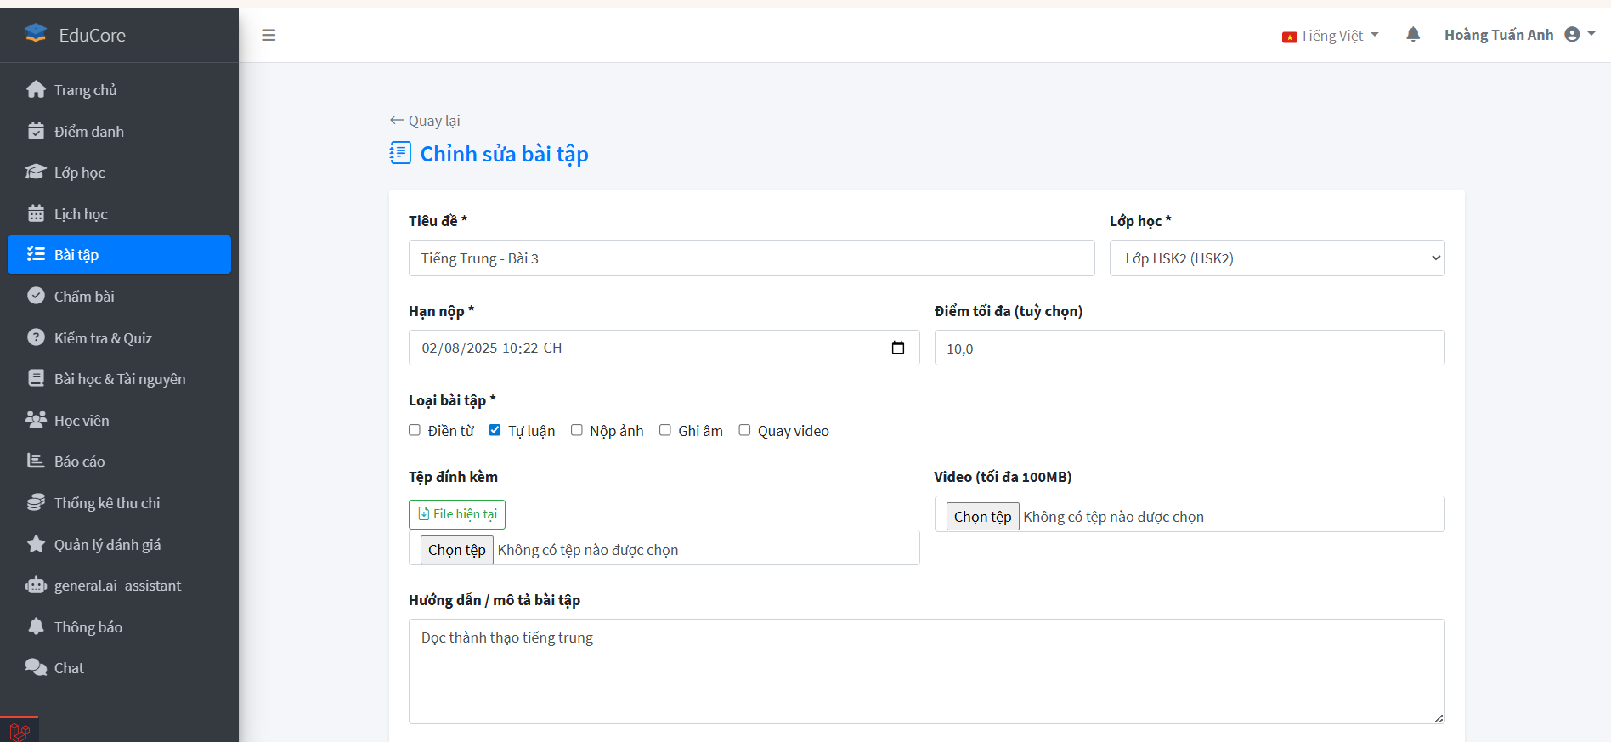

###### Hình 3.17: Giao diện chỉnh sửa bài tập admin

###### 

###### Hình 3.18: Giao diện chấm bài admin

###### Hình 3.2.5.1: Giao diện chấm bài cụ thể một học viên admin

###### 

###### Hình 3.19: Giao diện Kiểm tra & Quiz admin

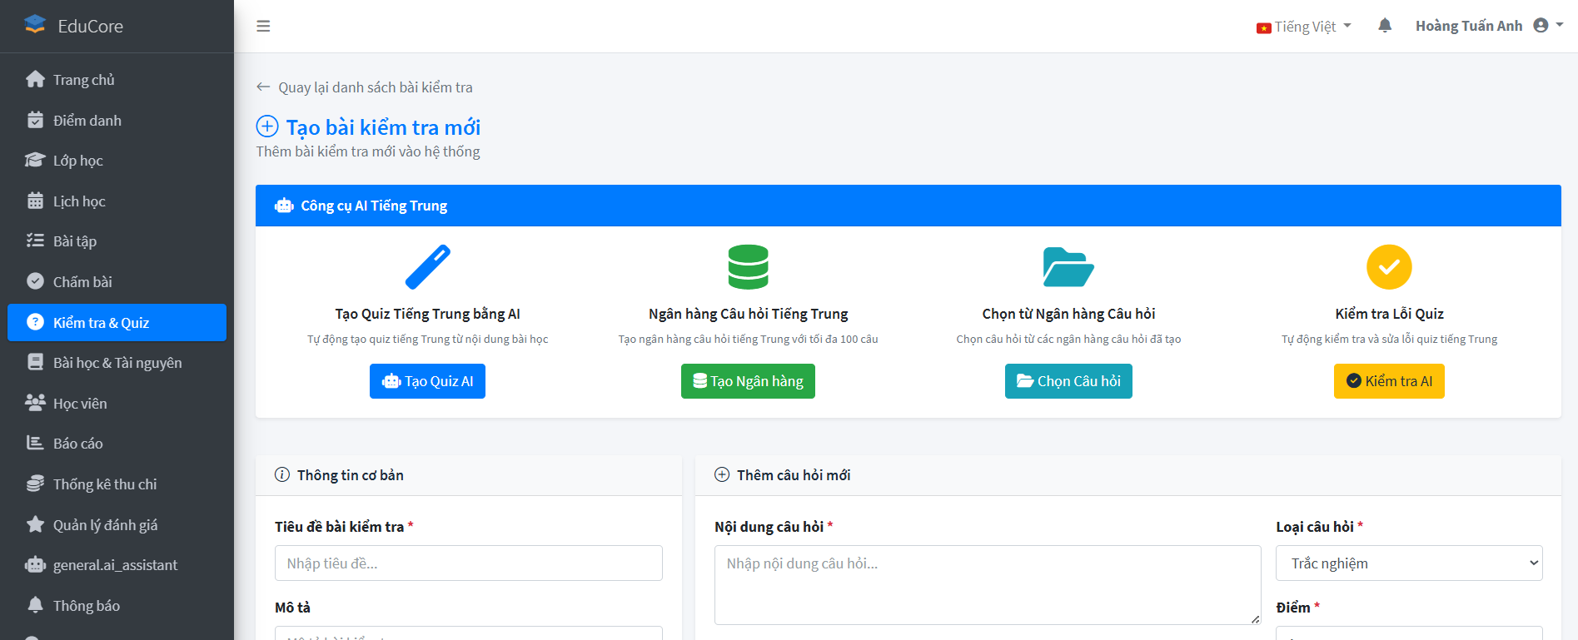

###### Hình 3.20: Giao diện thêm bài kiểm tra admin

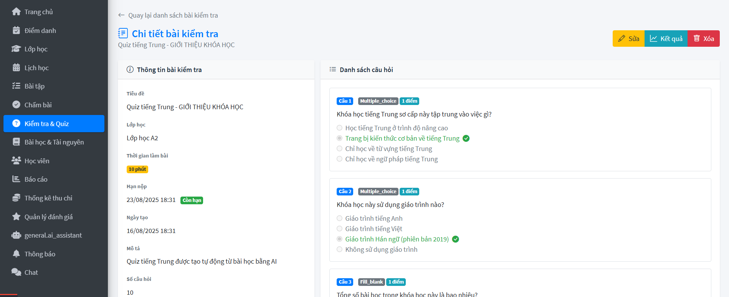

###### Hình 3.21: Giao diện xem chi tiết kiểm tra admin

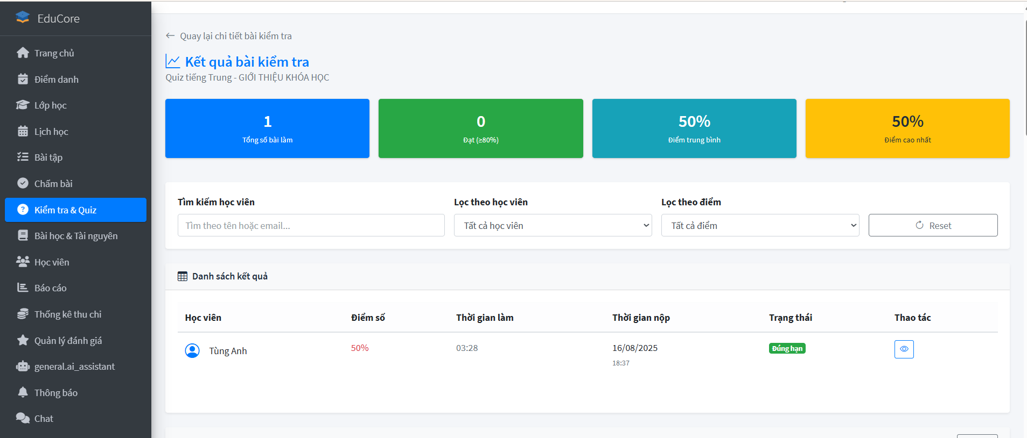

###### Hình 3.22: Giao diện xem kết quả kiểm tra admin

###### 

###### Hình 3.23: Giao diện Bài học & Tài nguyên admin

###### Hình 3.24: Giao diện thêm bài học admin

###### 

###### 

###### Hình 3.25: Giao diện chi tiết bài học admin

###### 

###### Hình 3.26: Giao diện chỉnh sửa bài học admin

###### 

###### 

###### Hình 3.27: Giao diện học viên admin

###### Hình 3.28: Giao diện thêm học viên admin

###### Hình 3.29: Giao diện chỉnh sửa học viên admin

###### 

###### Hình 3.30: Giao diện báo cáo admin

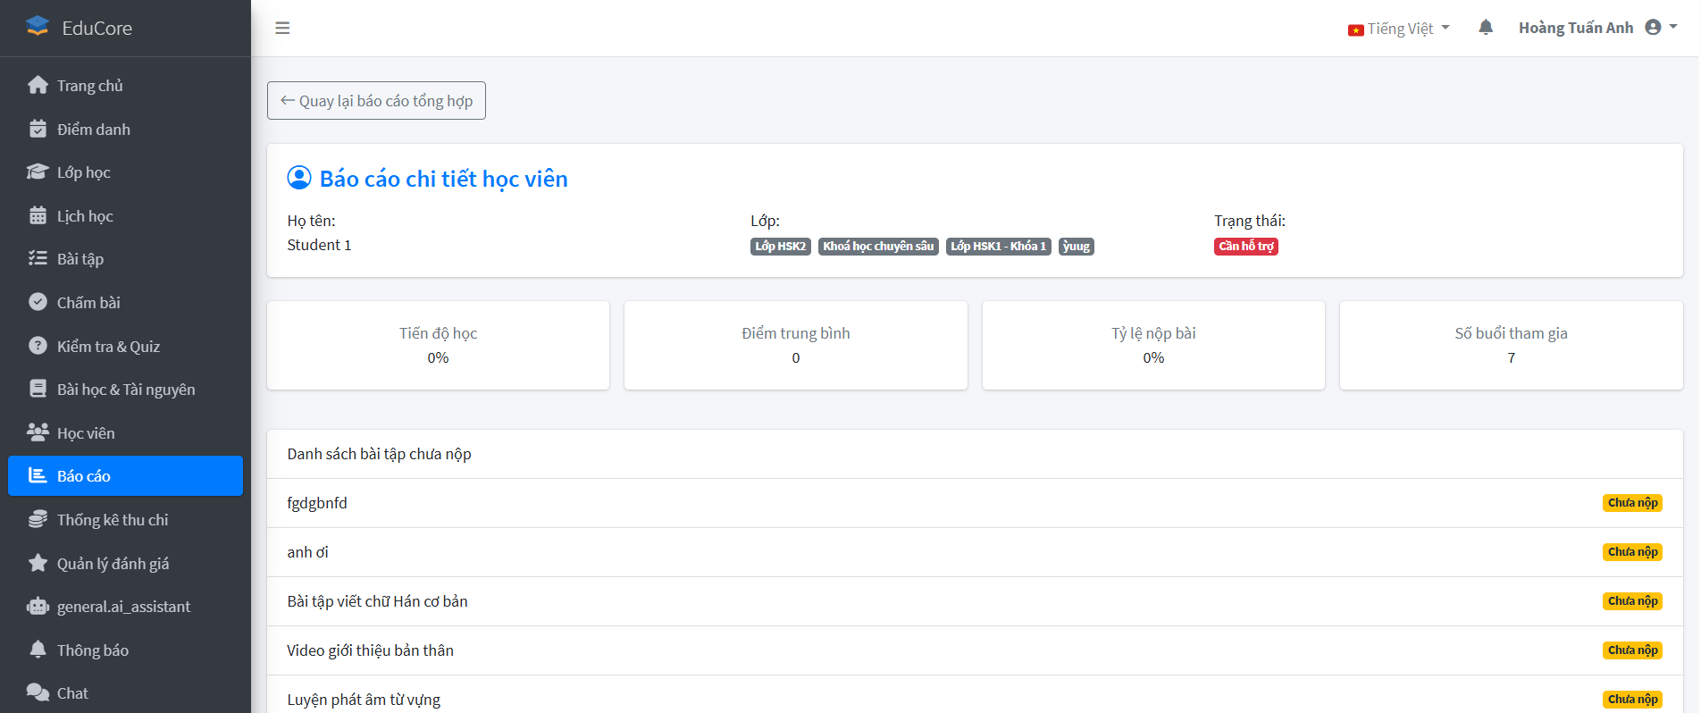

###### Hình 3.31: Giao diện báo cáo chi tiết admin

###### 

###### 

###### Hình 3.32: Giao diện thống kê thu chi admin

###### 

###### Hình 3.2.10.1: Giao diện thống kê quản lý chi tiêu admin

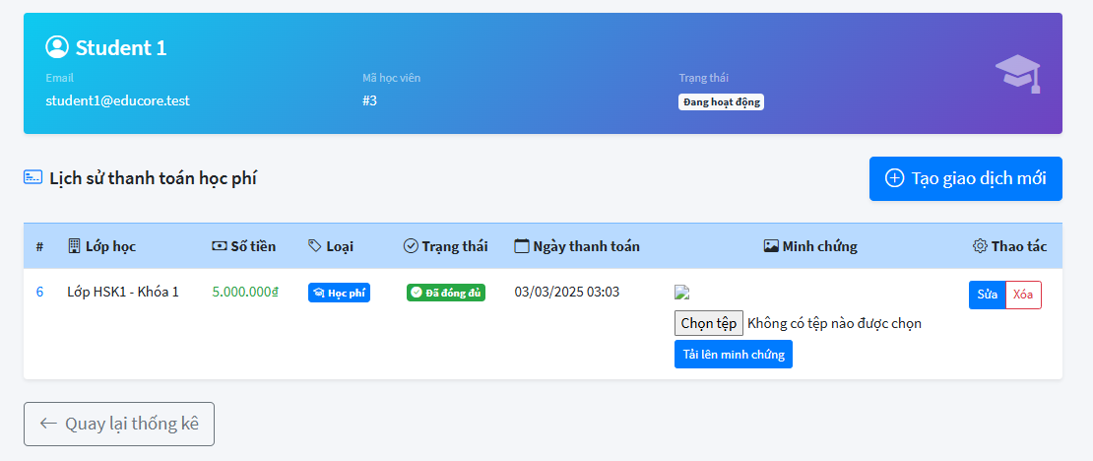

Hình 3.2.10.1: Giao diện thống kê chi tiết học phí của học viên admin

###### 

###### Hình 3.2.11.1: Giao diện quản lý đánh giá -> danh sách đánh giá admin

###### 

###### Hình 3.2.11.2: Giao diện quản lý đánh giá -> quản lý câu hỏi admin

###### 

###### 

###### Hình 3.2.11.3: Giao diện quản lý đánh giá -> quản lý đợt đánh giá admin

###### 

###### 

###### Hình 3.2.12: Giao diện trợ lý AI admin

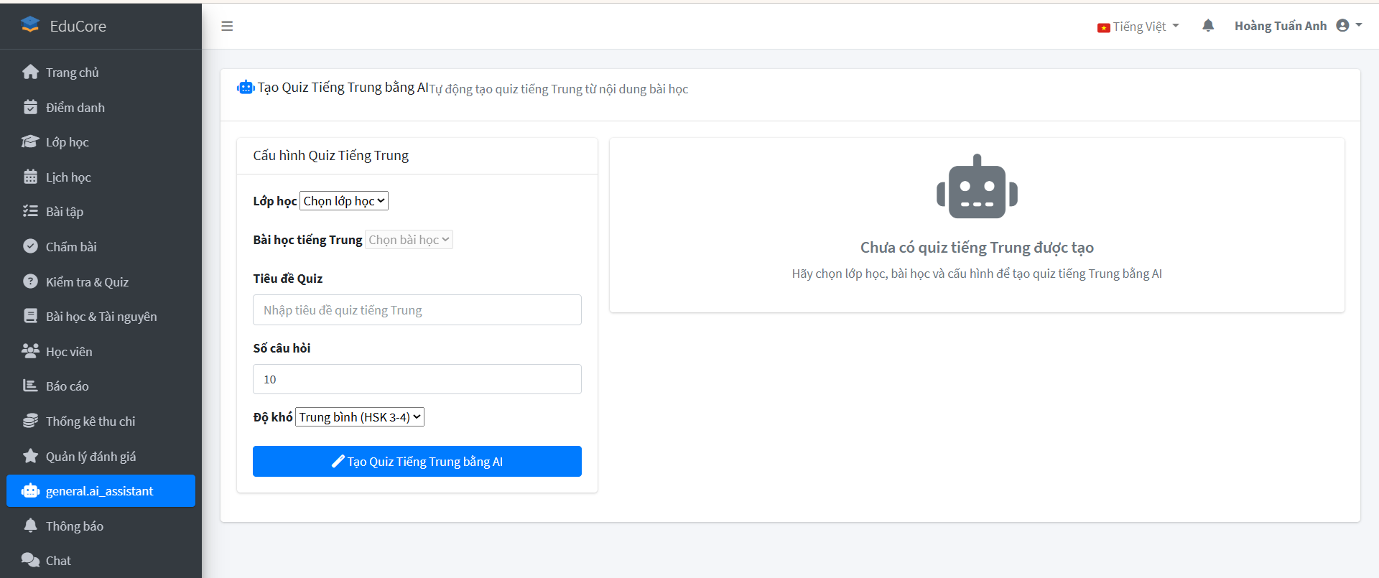Hình 3.2.12.1: Giao diện trợ lý AI tạo quiz từ bài tập admin

###### 

###### 

###### Hình 3.2.13: Giao diện thông báo admin

###### 

###### 

###### Hình 3.2.14: Giao diện trò chuyện admin

### 

### 3.4.2. Giao diện giảng viên

###### 

###### Hình 3.4.2.1: Giao diện trang chủ giảng viên

###### 

###### 

###### Hình 3.4.2.2: Giao diện Lớp học giảng viên

###### 

###### Hình 3.4.2.3: Giao diện Lớp học của tôi -> Xem chi tiết lớp học

###### 

###### 

###### Hình 3.4.2.4: Giao diện Lịch học giảng viên

###### 

###### 

###### Hình 3.4.2.5: Giao diện Điểm danh giảng viên

###### 

###### 

###### Hình 3.4.2.6: Giao diện Bài học & Tài nguyên giảng viên

###### 

###### Hình 3.4.2.7: Giao diện Bài học & Tài nguyên -> Thêm bài học mới

###### 

###### 

###### Hình 3.4.2.8: Giao diện Bài tập giảng viên

###### 

###### Hình 3.4.2.9: Giao diện Bài tập -> Thêm bài tập mới

###### 

###### 

###### Hình 3.4.2.10: Giao diện Kiểm tra & Quiz -> Tạo bài kiểm tra mới

###### 

###### 

###### Hình 3.4.2.11: Giao diện Chấm bài giảng viên

###### 

###### 

###### Hình 3.4.2.12: Giao diện Trợ lý AI giảng viên

###### Hình 3.4.2.13: Giao diện Trợ lý AI -> Tạo Quiz bằng AI

###### Hình 3.4.2.14: Giao diện Trợ lý AI -> Tạo Ngân hàng câu hỏi

###### 

###### 

###### Hình 3.4.2.15: Giao diện Thông báo -> Tạo Thông báo mới

###### 

###### 

###### Hình 3.4.2.16: Giao diện Chat giảng viên

###### 

###### 

###### Hình 3.4.2.17: Giao diện Báo cáo lớp học giảng viên

###### 

###### 

###### Hình 3.4.2.18: Giao diện Báo cáo đánh giá giảng viên

### 3.4.3. Giao diện học viên

###### 

###### Hình 3.4.3.1: Giao diện trang chủ học viên

###### 

###### 

###### Hình 3.4.3.2: Giao diện Bài học & Tài nguyên học viên

###### 

###### Hình 3.4.3.3: Giao diện Bài học & Tài nguyên -> Xem chi tiết.

###### 

###### Hình 3.4.3.4: Giao diện Bài tập học viên

###### 

###### 

###### Hình 3.4.3.5: Giao diện Kiểm tra & Quiz học viên

###### 

###### 

###### Hình 3.4.3.6: Giao diện Lịch học của học viên

###### 

###### 

###### Hình 3.4.3.7: Giao diện Báo cáo học viên

###### 

###### 

###### Hình 3.4.3.8: Giao diện Thông báo học sinh

#### 

###### 

###### Hình 3.4.3.9: Giao diện Chat học sinh

# CHƯƠNG 4: KIỂM THỬ, ĐÁNH GIÁ VÀ ĐỊNH HƯỚNG PHÁT TRIỂN

## 4.1. Kế hoạch và phương pháp kiểm thử

Trong quá trình xây dựng và hoàn thiện hệ thống website quản lý trung tâm tiếng Trung EduCore, nhóm đã tiến hành kiểm thử để đảm bảo hệ thống vận hành ổn định, đúng yêu cầu và mang lại trải nghiệm tốt nhất cho người dùng. Quá trình kiểm thử được chia thành hai giai đoạn chính: **kiểm thử đơn vị (Unit Testing)** và **kiểm thử tích hợp (Integration Testing)**.

### 4.1.1. Phương pháp kiểm thử (Unit Test, Integration Test)

Để đảm bảo hệ thống vận hành đúng với các yêu cầu và chức năng đã đề ra, nhóm thực hiện hai phương pháp kiểm thử chính:

* **Unit Test (Kiểm thử đơn vị)**:  
   Kiểm tra tính chính xác của từng module, hàm hoặc chức năng nhỏ trong hệ thống. Các kiểm thử đơn vị được thực hiện trực tiếp trên từng chức năng như đăng nhập, thêm học viên, giao bài tập,... bằng framework PHPUnit tích hợp sẵn trong Laravel.
* **Integration Test (Kiểm thử tích hợp)**:  
   Kiểm tra sự phối hợp giữa các module khi hoạt động cùng nhau. Các luồng thực tế như "Giáo viên giao bài → Học viên nộp bài → Giáo viên chấm điểm" được mô phỏng và kiểm thử để đảm bảo các thành phần hệ thống tương tác đúng và ổn định.

## 4.2. Kết quả kiểm thử các chức năng chính

### 4.2.1. Kết quả kiểm thử các chức năng chính

| **Giai đoạn** | | **Nội dung kiểm thử** | | **Nội dung kiểm thử** | | **Thời gian** | |
| --- | --- | --- | --- | --- | --- | --- | --- |
| Giai đoạn 1 | | Kiểm thử đơn vị các module (Unit Test) | | Developer | | 15/07 - 17/07 | |
| Giai đoạn 2 | | Kiểm thử tích hợp toàn hệ thống (Integration Test) | | Developer + Tester | | 18/07 - 20/07 | |
| Giai đoạn 3 | | Kiểm thử giao diện người dùng (UI/UX Test) | | Tester | | 21/07 | |
| Giai đoạn 4 | | Sửa lỗi, hiệu chỉnh và kiểm thử lại hệ thống | | Developer | | 22/07 | |
| Giai đoạn 5 | | Kiểm thử thực tế với người dùng tại trung tâm | | Toàn nhóm | | 23/07 - 24/07 | |

##### Bảng 4.1: Kết quả kiểm thử các chức năng chính

### 4.2.2. Đánh giá kết quả kiểm thử

* **Tính chính xác**: Các chức năng chính vận hành đúng như mong đợi, dữ liệu được xử lý và lưu trữ đầy đủ, không phát sinh lỗi nghiêm trọng.
* **Tính ổn định**: Hệ thống hoạt động ổn định trong suốt quá trình kiểm thử, không bị gián đoạn hay crash.
* **Tính thân thiện với người dùng**: Giao diện trực quan, dễ sử dụng ngay cả với người không rành công nghệ.
* **Tương thích thiết bị**: Hiển thị tốt trên các thiết bị khác nhau (PC, tablet, smartphone).

**Kết luận**: Hệ thống đã sẵn sàng để triển khai thực tế tại trung tâm, đáp ứng đầy đủ các yêu cầu của người dùng và đơn vị triển khai.

## 4.3. Định hướng phát triển trong tương lai

Để hệ thống ngày càng hoàn thiện và đáp ứng nhu cầu ngày càng đa dạng, nhóm định hướng phát triển các tính năng sau:

* **Phát triển ứng dụng di động (Mobile App)** cho Android và iOS, giúp học viên truy cập bài học, làm bài tập và nhận thông báo nhanh chóng hơn.
* **Tích hợp AI hỗ trợ học tập**: Gợi ý sửa lỗi ngữ pháp, phát âm, chấm bài tự luận thông minh,...
* **Tích hợp thanh toán học phí trực tuyến**: Kết nối ví điện tử hoặc ngân hàng để đóng học phí tiện lợi.
* **Bổ sung kho học liệu số**: Bao gồm tài liệu ôn luyện, flashcard, video bài giảng, từ điển,...
* **Hỗ trợ học trực tuyến (live class)**: Kết nối với Zoom, Google Meet để giảng dạy trực tiếp qua video call.
* **Hệ thống đánh giá chất lượng giảng dạy**: Cho phép học viên phản hồi và đánh giá buổi học/giáo viên.
* **Phân tích dữ liệu học tập**: Đưa ra gợi ý cá nhân hóa lộ trình học theo tiến độ và năng lực từng học viên.

# KẾT LUẬN

Trong suốt quá trình nghiên cứu và triển khai, nhóm đã xây dựng thành công hệ thống **EduCore - Website hỗ trợ học tập và quản lý học viên trung tâm tiếng Trung**. Đồ án không chỉ giải quyết được các yêu cầu cơ bản về quản lý học viên, giảng viên, lớp học, khóa học và điểm số, mà còn mở rộng thêm các tính năng hỗ trợ tương tác, thông báo và báo cáo kết quả học tập.

Hệ thống góp phần số hóa quy trình vận hành của trung tâm, giảm thiểu sai sót thủ công, tiết kiệm thời gian cho giáo viên và nhân viên quản lý, đồng thời mang đến trải nghiệm thuận tiện hơn cho học viên.

Tuy vậy, do giới hạn về thời gian và nguồn lực, EduCore vẫn còn một số hạn chế như: hiệu năng khi mở rộng quy mô lớn và giao diện cần tối ưu thêm cho trải nghiệm người dùng.

Trong tương lai, nhóm định hướng tiếp tục phát triển theo các hướng sau:

* Nâng cấp hệ thống thành nền tảng đa trung tâm với khả năng mở rộng cao.
* Ứng dụng AI và phân tích dữ liệu học tập để gợi ý lộ trình học cá nhân.
* Phát triển ứng dụng di động nhằm tăng tính linh hoạt và trải nghiệm cho người dùng.

Đồ án là minh chứng cho việc vận dụng kiến thức đã học vào thực tế, đồng thời là nền tảng để nhóm tiếp tục nghiên cứu và hoàn thiện hệ thống trong tương lai.